REPÚBLICA BOLIVARIANA DE VENEZUELA
MINISTERIO DEL PODER POPULAR PARA LA EDUCACIÓN
UNIVERSITARIA, CIENCIA Y TECNOLOGÍA
UNIVERSIDAD POLITÉCNICA TERRITORIAL DEL ESTADO TRUJILLO
“MARIO BRICEÑO IRAGORRY”
PROGRAMA NACIONAL DE FORMACIÓN EN INFORMÁTICA


OPTIMIZACIÓN DEL SISTEMA DE INFORMACION PARA EL CONTROL DE MATRICULA EN EL CENTRO DE ATENCIÓN INTEGRAL PARA PERSONAS CON AUTISMO “CAIPA TRUJILLO” VERSIÓN 2.0

AUTORES:
Araujo Rivas Isamar Andreina/ V- 31.029.609
Collantes Peña José Manuel/ V- 31.602.776
León Custode María Fernanda/ V- 31.094.982
Ocanto Morales Ángel David/ V- 31.239.885
Sáez Albornoz Eduard Alexander / V-30.256.767
Docente Asesor: Karla Rodríguez
Representante Institucional: Ing. Karina Araujo
Representante Comunitario: Lic. Helen Gonzales

Valera 2026
ÍNDICE GENERAL
RESUMEN 5
INTRODUCCIÓN 6
I PARTE DESCRIPCIÓN DEL PROYECTO 7
DIAGNOSTICO SITUACIONAL DESCRIPCIÓN DEL CONTEXTO 8
LOCALIZACIÓN GEOGRÁFICA 8
HISTORIA DE VIDA DE LA ORGANIZACIÓN 9
ORGANIGRAMA 13
DESCRIPCIÓN DEL DIAGNÓSTICO SITUACIONAL 15
IDENTIFICACIÓN DE LAS NECESIDADES 15
JERARQUIZACIÓN Y SELECCIÓN DE LAS NECESIDADES 16
ALTERNATIVAS DE SOLUCIÓN 20
PROPÓSITO GENERAL Y ESPECÍFICOS 21
JUSTIFICACIÓN E IMPACTO SOCIAL DE LA ALTERNATIVA DE SOLUCION 21
II PARTE MARCO REFERENCIAL 24
ANTECEDENTES 24
BASES TEÓRICAS 26
PARTE III MARCO METODOLÓGICO 29
METODOLOGÍA XP 31
ORIGEN DE LA METODOLOGÍA XP 31
CARACTERÍSTICAS DE LA METODOLOGÍA XP 31
VALORES DE LA METODOLOGÍA XP 32
PASOS DE LA METODOLOGÍA XP 34
FASES DE LA METODOLOGÍA XP 37
FASE I PLANIFICACIÓN DEL PROYECTO 37
FASE II DISEÑO ARQUITECTONICO Y PERSISTENCIA 47
FASE III CODIFICACIÓN / DESARROLLO DE LA PROPUESTA 75
FASE IV PRUEBAS 82
VENTAJAS Y DESVENTAJAS DE LA METODOLOGÍA XP 92
PARTE IV CONCLUSIONES Y RECOMENDACIONES 93
ANEXOS 95
REFERENCIAS BIBLIOGRÁFICAS 98

ÍNDICE DE GRÁFICOS/ ESQUEMAS/CUADROS
GRÁFICO N°1: ORGANIGRAMA INSTITUCIONAL 15
CUADRO N°1. MATRIZ FODA 18
CUADRO N°2 JERARQUIZACIÓN Y SELECCION DE NECESIDADES 18
ESQUEMA N°1: ÁRBOL DE PROBLEMAS 19
ESQUEMA N°2: ÁRBOL DE SOLUCIONES 20

SISTEMA DE INFORMACION PARA EL CONTROL DE MATRICULA EN EL CENTRO DE ATENCIÓN INTEGRAL PARA PERSONAS CON AUTISMO “CAIPA TRUJILLO” VERSIÓN 2.0
Autores: Araujo Rivas Isamar Andreina - Collantes Peña José Manuel - León Custode María Fernanda - Ocanto Morales Ángel David - Eduard Alexander Sáez Albornoz
Año: 2026
RESUMEN
La presente investigación se enfoca en la Optimización del Sistema de Información para el Control de Matrícula en el CAIPA Trujillo Versión 2.0, un proyecto sociotecnológico desarrollado bajo el paradigma cualitativo, la Investigación-Acción Participativa (IAP) y la metodología ágil de Programación Extrema (XP). Con el fin de superar las limitaciones de gestión de datos detectadas en la institución, el equipo de investigadores de la UPTT "Mario Briceño Iragorry" reestructuró el sistema utilizando una arquitectura Modelo-Vista-Controlador (MVC) nativa en PHP, con persistencia en una base de datos relacional MySQL normalizada en Tercera Forma Normal (3FN). A lo largo de cuatro iteraciones basadas en 11 Historias de Usuario, se rediseñó por completo la interfaz gráfica bajo un estilo Glassmorphism con hojas de estilo CSS puras, se optimizaron las consultas SQL mediante PDO incorporando búsquedas inteligentes con paginación, y se desarrolló el nuevo módulo de Gestión Integral del Personal a través de un asistente visual escalonado. El aseguramiento del sistema fue verificado mediante matrices de prueba de caja negra y caja blanca, consolidando una solución tecnológica local, rápida y segura de alta pertinencia social que optimiza integralmente el control de estudio y personal en el centro educativo.

INTRODUCCIÓN

En la actualidad, los sistemas de información son herramientas clave para dinamizar los procesos administrativos institucionales; sin embargo, la falta de plataformas adaptadas suele generar brechas en la gestión de datos. Esta realidad se evidenció en el Centro de Atención Integral para Personas con Autismo “CAIPA TRUJILLO”, donde las limitaciones en el manejo manual de la información motivaron la intervención del PNF en Informática de la Universidad Politécnica Territorial del Estado Trujillo “Mario Briceño Iragorry” (UPTT). Bajo esta premisa, surge el proyecto "Optimización del Sistema de Información para el Control de Matrícula en el CAIPA Trujillo Versión 2.0", una investigación sociotecnológica guiada por el paradigma cualitativo y la Investigación-Acción Participativa (IAP).
Para el desarrollo técnico del software, se implementó la metodología ágil Programación Extrema (XP), ejecutando cuatro iteraciones basadas en 11 Historias de Usuario. La arquitectura del sistema se fundamentó en el patrón Modelo-Vista-Controlador (MVC) nativo en PHP, con persistencia en una base de datos relacional MySQL bajo la Tercera Forma Normal (3FN). Entre las principales innovaciones de esta Versión 2.0 se destacan la modernización visual de la interfaz con estilos Glassmorphism, la optimización de consultas seguras mediante PDO, búsquedas dinámicas con paginación y, fundamentalmente, la creación del nuevo módulo para la Gestión Integral del Personal a través de un asistente visual escalonado.
Finalmente, la estabilidad y seguridad de la plataforma fueron validadas mediante estrictas pruebas de caja negra y caja blanca. De este modo, la investigación se estructura formalmente para presentar una solución informática local, rápida y segura que consolida una herramienta de alta pertinencia social para la automatización del control de estudio y personal en la institución.

I PARTE
DESCRIPCIÓN DEL PROYECTO
Una descripción de proyectos es una visión general de alto nivel de por qué está haciendo el mismo. De igual manera el documento explica los objetivos y sus cualidades esenciales, donde la descripción es fundamental debido a que va ayudar en la realización del estudio ya que se requiere de la aplicación de varias metodologías que abordan aspectos desde la identificación del problema, hasta la selección de la alternativa más adecuada, haciendo uso de herramientas y técnicas que permiten la recolección y análisis de información de manera concreta y adecuada, aumentando así el nivel de objetividad del problema a resolver.
Diagnóstico de la-Situación - - El diagnóstico es un estudio previo a toda planificación o proyecto y que consiste en la recopilación de información, su ordenamiento, su interpretación y la obtención de conclusiones e hipótesis. Asimismo Hernández (2015) enfatiza la identificación, descripción y análisis evaluativo de la situación actual de una organización o territorio. Consiste en analizar un sistema y comprender su funcionamiento, de tal manera de poder proponer cambios en el mismo y cuyos resultados sean previsibles. Al respecto se destaca que también es un proceso de evaluación, analítico y sintético, que permite caracterizar, medir y explicar una situación en particular, haciendo uso de datos que faciliten la identificación, correlación de las necesidades y problemáticas presentes, jerarquizándolas y determinando las líneas de acción a tomar. --------------------- ------------------------- ------ Sumado a lo expuesto el diagnóstico busca identificar fortalezas, debilidades, oportunidades y amenazas mediante la MATRIZ FODA, Árbol de Problemas y Soluciones. Asimismo para realizarlo se utilizan diversas estrategias que permiten recopilar información relevante y analizarla de manera efectiva. En lo que se refiere al estudio se utilizara la Encuestas, que se aplicara a una muestra representativa de la población involucrada para recopilar datos sobre la situación, para este caso se llevara a cabo el proyecto en el CAIPA-Trujillo, Valera Estado Trujillo. Por todo esto se describen los diferentes aspectos que son de suma importancia para el desarrollo del estudio.
Descripción del Contexto ---------------------------------------------------------------------- El contexto de la investigación se delimita a través del interés del investigador mediante un proceso metodológico, se dirige a la búsqueda del conocimiento a través de la objetividad y creatividad, de donde emergen las ideas, que se van entretejiendo y articulando hasta construir conocimientos como producto de la misma. En tal sentido cabe señalar que el lugar o contexto donde se desenvuelven los hechos es en EL CENTRO DE ATENCIÓN INTEGRAL PARA PERSONAS CON AUTISMO “CAIPA TRUJILLO”.-------------------------------
Nombre de la Comunidad: CAIPA Trujillo ------------------------------------------------Naturaleza de la Comunidad: El CAIPA-Trujillo, Valera Estado Trujillo. ------Misión: - - Brindar atención educativa integral a la población con autismo que asiste a CAIPA-Trujillo, a través de programas de atención concebidos desde una perspectiva longitudinal en atención al estilo cognitivo que presenta favoreciendo la-integración-social-y-plena. Visión: - - Mejorar la calidad de vida de las personas con autismo del estado Trujillo, a través de la atención integral en un continuo que garantice su acceso a programas cónsonos con su proyecto de vida, en una sociedad justa en igualdad de condiciones y derechos. --------------- ---------------------------------------------------- Valores • Respeto a la diversidad ----------------------------------------------------------------• Amor a la vocación de servicio y al prójimo mismo.------------------------------ • Cooperativismo, como medio para la construcción del aprendizaje y la solidaridad. • Trabajo como resultado de la formación por y para la vida.-----------
Localización-Geográfica: - El Centro de Atención Integral para Personas con Autismo (CAIPA Trujillo) de Dependencia Nacional, está ubicado en la Urb. Libertador sector Plata III, final Av. 6 Edificio Sede CAIDV del Municipio Valera Estado Trujillo.

Vista Aérea
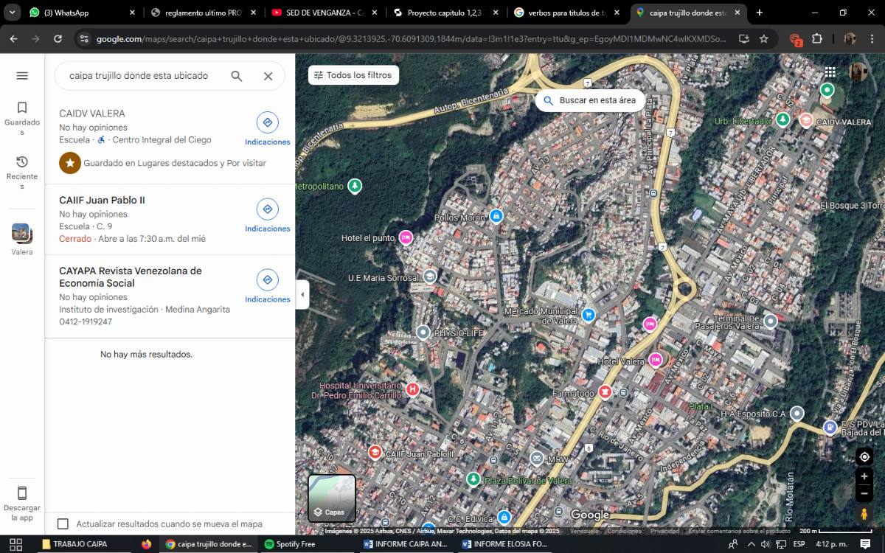

Fuente: Google MAPS (2025)
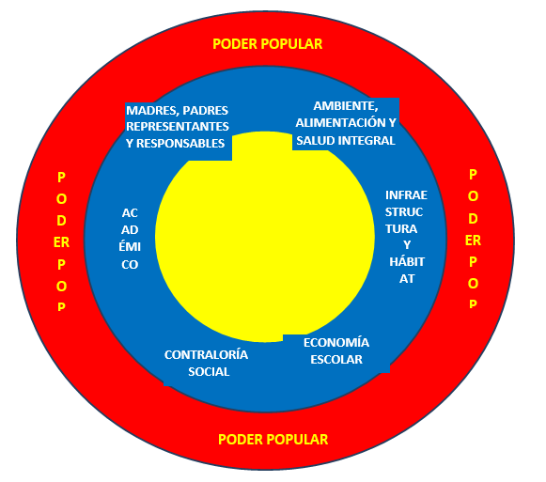
Historia de Vida de la Comunidad u Organización------------------------------------ ---------Atendiendo a la política educativa de la Modalidad de Educación Especial, en nuestro Estado se había venido brindando atención a parte de la población con autismo a través de diferentes planteles y servicios. No obstante, dicha población no recibía la atención requerida por falta de capacitación del personal en el Área de Autismo. Luego de diversas Jornadas proporcionadas por el Consejo Técnico de Área de Retardo Mental del Estado Trujillo (2.001–2.003), un grupo de profesionales prosiguió el proceso de capacitación fuera del estado (Fundación Peter Alexander para niños y adolescentes con autismo del Zulia – FUPANAZ y Centro de Atención Integral para Personas con Autismo del estado Zulia o CAIPA - Zulia, entre otros), mientras otro grupo conformado por padres, representantes y amigos se abocó a la búsqueda de una propuesta de atención educativa integral efectiva para los niños, jóvenes y adolescentes con Autismo censados a través de las unidades operativas de la modalidad, cuyo número ascendía a 20 personas. ------------------------------------- ----------------------------------- - En el IEEB “Fray Ignacio Álvarez” del Municipio Valera se inició el proceso de atención especializada a 05 educandos con autismo y 01 con Síndrome de Rett en aula transitoria durante el año escolar 2.001-2.002. El resto, se encontraba distribuido por toda la geografía trujillana y algunos no estaban siendo atendidos por ningún plantel ni servicio educativo. Posteriormente, se presentan en reunión del Consejo Técnico del Área de Retardo Mental en el IEEB “María Eva de Liscano” (Trujillo, Septiembre de 2003) las ciudadanas María Mora de Gechelle y Omaira Rodríguez de Barroeta, madres de personas con condición de autismo, quienes plantean la necesidad de creación de un espacio de atención educativa a esta población desasistida, en tal sentido la directora del Centro de Atención integral al Ciego y Deficiente Visual (CAIC Valera) Lcda. Nelly Molina de Aguilar, ofrece la oportunidad de compartir la planta física de ese servicio de apoyo para que funcione el centro de atención para personas con autismo en horario de la tarde. ---------------------------------------------------------------- - Es así que se realiza formalmente la presentación del proyecto de creación del Centro de Atención Integral para Personas con Autismo (CAIPA – Trujillo) a través de la de la Coordinación de Educación Especial y Dirección de la Zona Educativa, iniciándose la labor educativa en horario de la tarde a partir del 07 de diciembre de 2.003 en las instalaciones del Centro de Atención Integral al Ciego y Deficiente Visual (CAIC), con matrícula inicial de 20 educandos atendidos de manera parcial por las fundadoras la Lcda. Carmen Alicia Rodríguez de Ramírez (docente) y la TSU Nancy Coromoto González de León (auxiliar), cuyos recursos fueron cedidos desde el IEEB “Fray Ignacio Álvarez” por parte de la Profa. Lisbeth Coromoto Herrera Meza. De igual manera, se integran en calidad de colaboradoras a tiempo convencional, la Br. Aura Pacheco Linares y la Lcda. Lirosbeya Torres Chinchilla. -------- - Para la fecha 13 de Enero de 2004, se constituye la Asociación Civil de este servicio de apoyo, cuya directiva es encabezada por algunas de las madres presentadoras del proyecto de creación, Sras. Omaira Josefina Barroeta de Rodríguez, María Lourdes Mora Araujo y Carmen Edecia Briceño. A partir de este mismo año escolar 2003-2004, es cedido el recurso de la Lcda. Lirosbeya Torres al CAIPA por parte de la directora del CDI “Alicia Pietri de Caldera” Psicóloga Gilma Serres. De igual modo, ingresan en calidad de colaboradores los ciudadanos Abilio Antonio Parra Salas (Auxiliar), Elba del Rosario León de Manrique (Secretaria), Osman Jhosef Núñez Leal, entre otros. De igual modo, se unen a la labor institucional a razón de dos días a la semana, como línea estratégica de articulación intermodal provenientes de la nómina plantel del IEEB “José Gregorio Hernández”, la Trabajadora Social Marines Valecillos y el Psicólogo Rafael Morell Franchei, lográndose así la conformación de un equipo interdisciplinario operativo. -------------------------------------------------------------------- - -- En el lapso comprendido para el año escolar 2004 – 2005, la matrícula se mantiene en un total de 45 educandos (V=30, H=15), mientras que el TSU Juan Gabriel Patiño Briceño inicia sus funciones como secretario, ya que la dependencia administrativa CDI “Alicia Pietri de Caldera” desprende dicho recurso por considerar completa su planta administrativa. Por tanto, considerando la necesidad institucional pasa a desempeño de auxiliar de aula la Br. Elba del Rosario León de Manrique. Inician como colaboradoras la TSU en Trabajo Social Elizabeth Díaz de Duran y la Lcda. Zoraida del Carmen Montilla de Paredes (auxiliar de aula). Por tanto, se retira el apoyo de trabajo social por parte del IEEB “José Gregorio Hernández”, permaneciendo por un lapso mayor el Psicólogo. Rafael Morell quien posteriormente renuncia al Ministerio de Educación y Deportes.-------------------------------------------------- ------------------------ - Para comienzos del año escolar 2005–2006 la matrícula escolar inicial se corresponde con la del año anterior, ingresando a la nómina de personal con código CAIPA los docentes TSU Yugledys Karin Araujo Gallardo (Especialidad en Deporte y Recreación) TSU Deyanira Coromoto Escalona y la TSU Zoilimar Inés Briceño Ávila. Para el año escolar 2006–2007 la matrícula inicial se mantiene en correspondencia con el lapso anterior, presentando variación al cierre con un total de 59 educandos (V=39; H=20). Se realiza conversación de cargo a docente de la TSU Nancy Coromoto González de León e ingresan los docentes TSU Helen Mariel González Mora y TSU Justhy José Hernández Rangel. ------------------------------------- - -- La matrícula final para este año escolar es de 53 educandos (V=35, H=18). Durante el año escolar 2007 – 2008 la matricula inicial se eleva a 66 educandos (V=46; H=20) e ingresan a la nómina institucional los colaboradores TSU Elizabeth Díaz de Duran (Trabajadora Social) y Zoraida del Carmen Montilla de Paredes (auxiliar docente), con denominación de bachiller contratado; mientras que los colaboradores en vigilancia pasan a la nómina de Personal Obrero (Jaime Javier Carmona Hidalgo, Gustavo José Paredes Manzanilla y Juan Enrique Bastidas Bastidas). Se cierra el año escolar con una matrícula de 59 educandos (V=39, H=20). ------------------------- . - Cabe destacar que para este periodo, se considera la solicitud desde nivel central para otorgar a los CAIPA personal administrativo especializado, lográndose el ingreso con denominación de bachiller contratado para los especialistas Psicólogo. Eddwuys José González Artigas (Psicólogo) y la TSU Fabiola Carolina Albarrán González (Terapista de Lenguaje). Seguidamente para el año escolar 2008 - 2009 presenta una matrícula inicial de 66 educandos (V=46; H=20). Ingresan las docentes, Prof. Elicka Coromoto Mendoza de Rodríguez (por cambio mutuo proveniente del CDI “Trujillo”) y TSU Zuleima Dayana Torres Montilla (con dependencia administrativa del CAICDV “Valera” y participación del “CAIPA Trujillo”); mientras que el docente TSU Rubén Cardozo Díaz y el Br. Vilmer José Briceño González son asignados directamente a la nómina institucional como docente y obrero contratados, respectivamente. ------ - La matrícula cierra con 69 educandos (V=46; H=23). Cabe destacar que durante este periodo, la Lcda. Lirosbeya Torres Chinchilla pasa a formar parte del equipo de la Coordinación de Educación Especial del Estado. Asimismo, la mayoría de los docentes contratados pasan a ser titulares, quedando bajo la denominación de contratados solamente los que ingresaron para este período. En el año escolar 2009-2010, la matrícula inicia con 74 educandos (V=51; H=23) y cierra con un total de 85 (V=57; H=28), no se realizan cambios a nivel administrativo, a excepción de la realización del concurso de titularidad docente, en el cual participa la TSU Zuleyma Dayana Torres Montilla. -------------------------- Para el año escolar 2010 – 2011, no se producen cambios en cuanto al ingreso de personal institucional, solamente se tiene como referencia el paso de la función directiva a Sub-Director tomando en consideración la estructura de cargos de los CAIPA. Por tanto la participación como docente en función directiva pasa a tener expresado el rango de Sub-Director. Asimismo, su matrícula escolar cierra con un total de 97 (V=72; H=27). Los cambios significativos para el año escolar 2011 – 2012 vienen dados ante el impacto de la transformación de la modalidad, siendo que para mayo de 2012 comienza el cierre de operatividad del CAIPA, a los fines de dejar debidamente organizada la entrega pedagógica y administrativa. Cabe destacar que para ese momento se recibe el documento de Comodato para Construcción de la sede en la Urb. Conticinio conocida como Sector Plata IV.-------------------------------------------------- - Así pues, en septiembre de 2012 el CAIPA Trujillo cierra sus puertas ante el ordenamiento del MPPE-DGEE-ZET debido a la “Transformación de la Modalidad de Educación Especial”, siendo su personal reubicado a diferentes instituciones educativas. No obstante, ante los resultados obtenidos de la consulta nacional por la calidad educativa de la Modalidad de Educación Especial (mayo 2014) se ordena la reapertura de los servicios de apoyo a partir de las líneas orientadoras del MPPE (septiembre 2014). En consecuencia, el 24 de octubre de 2014 la reapertura del CAIPA Trujillo es validada por la autoridad única del estado Director de Educación ZET MSc. Loengri Matheus, momento en el cual es ratificada la fundadora de este servicio (Lcda. Carmen A. Rodríguez) como figura directiva. -------------------------------- --------------------------- - Para ello se da inicio a la labor institucional en la Urb. Las Acacias sector Los Limoncitos la sede, donde funcionó hasta ese entonces el CEDOFSDF Valera, el cual dio paso al funcionamiento conjunto de los servicios de apoyo que se iniciaron en simultáneo en el municipio Valera. Considerando la situación de riesgo y solicitud de desalojo de este inmueble, se inician trámites para la mudanza a un sitio más idóneo y en marzo de 2014, con el aval del Dr. Saúl Méndez como autoridad de la instancia educativa municipal se procede al traslado del CAIPA Trujillo a la sede del CAIDV Valera, considerando la desocupación de la misma por parte del TEL Josefa Camejo.------------------------- - Es por esto que dicha decisión se toma en consideración de la necesidad institucional a la vez que se garantizaba el resguardo de la sede para la población de deficiencia visual, ya que el CAIDV aún no había sido autorizado para su apertura. Finalmente, se destaca que al cierre de año escolar la matrícula inicial (56 educandos) ascendió a un total de 83 educandos (V=71, H=22). Asimismo, se contó con una nómina de personal conformada por: 01 directivo, 09 docentes, 02 administrativos, 05 técnico-administrativos, 03 aseadores y 02 vigilantes. Organigrama -- Según Taylor (2018), manifiesta que un organigrama es aquel el cual “consiste en dividir el trabajo y establecer la especialización de manera que cada hombre, desde el gerente hasta el obrero, ejecute el menor número posible de funciones, trayendo como ventajas mayor especialización, y por ende se obtiene la más alta eficiencia de la persona”. Asimismo un organigrama es la representación gráfica de la estructura orgánica de una empresa, que refleja en forma esquemática la posición de las áreas que la integran. Sus niveles jerárquicos, líneas de autoridad y asesorías. ----------------------------------------------- Como se muestra en su organigrama, esta casa de estudios involucra a toda la comunidad educativa en el trabajo cotidiano para lograr una mayor eficiencia del quehacer de los actores del proceso educativo. Igualmente partiendo de la estructura administrativa se hace necesario establecer los niveles jerárquicos que representan a toda organización civil, sea pública o privada, que permitan el funcionamiento adecuado en función de una administración eficaz del trabajo, además del uso eficiente de los recursos con que se cuenta, (Ver Gráfico-N°1).).---- Gráfico N°1: ORGANIGRAMA INSTITUCIONAL

Fuente: CAIPA Trujillo (2025)
Organizaciones Vinculadas al Proyecto
Las diferentes organizaciones vinculadas al proyecto de investigación están la Universidad Politécnica Territorial del Estado Trujillo “Mario Briceño Iragorry” y el Centro de Atención Integral para Personas con Autismo “CAIPA Trujillo”, estudiantes de informática, Comunidad de Plata III.
Descripción del Diagnóstico Situacional
En la recopilación de la información parte de una primera visión de los aspectos que permiten caracterizar la población y la problemática social, donde se van a organizar los hallazgos de forma que sea más fácil procesarlos y asegurarse de no pasar nada por alto. En tal sentido dicha investigación se enfoca en crear un Sistema de información para el control de matrícula en el Centro de Atención Integral para personas con Autismo “CAIPA Trujillo” Versión 2.0 y los participantes del PNF de Informática Trayecto III, los cuales realizaron una inspección a las instalaciones y se pudo constatar que no existe una organización eficiente sobre la descripción de cada estudiante dificultando realizar trabajos administrativos y académicos.---------------------------------------------- - Es importante resaltar que el uso de estos sistemas informativos en la educación permite intercambiar información, reforzar la comunicación, debatir y expandir las fronteras del conocimiento. Todo esto trae como resultado la realización del proyecto con la finalidad de solventar los nudos críticos del instituto educativo. Dentro de la misma perspectiva se pudo observar que existen problemas estructurales y de servicios, como son falta de computadores ya que solo cuentan con un equipo para poder desarrollar los diferentes trabajos.
Identificación de las Necesidades
--- En la visita al Centro de Atención Integral para Personas con Autismo “CAIPA Trujillo”, se observó que no solo existen problemas en el área tecnológica, también se encuentran las siguientes: ------------------------------------ Institucionales 1.- Cubículos sin energía eléctrica por circuito.------------------------------------- 2.- Institución sin sede.---------------------------------------------------------------------- 3.- No cuenta con filtro de agua potable.------------------------------------------------4.- Alta temperatura en los espacios de aprendizaje.--------------------------------5.- Poco personal administrativo con conocimiento tecnológico. ------------ 6.- Personal no capacitado para el manejo de redes sociales.------------------ 7.- Filtraciones en las aulas de clase.-------------------------------------------------- 8.- Algunos materiales de mobiliario en mal estado. ----------------------------- 9.- Hacinamiento en las aulas de clase. --- -------------------------------
Tecnológicos 1.- Solo un equipo computacional y no es propio. -------------------------------- 2.- Cuentan con el sistema de información de matrícula, pero faltan algunas correcciones
3.- Las Redes Sociales como el Instagram, lo usan poco. --------------------Comunitarias 1.- Poco interés de la comunidad por ayudar al servicio.---------------------------- 2.- Problemas con la electricidad. -----------------------------------------------------
Jerarquización y Selección de las Necesidades -------------------------------------- La jerarquización de necesidades de un proyecto es un proceso que consiste en identificar, evaluar y priorizar las necesidades de este. Es por ello que dicho proceso es útil para asignar recursos limitados y tomar decisiones tomando diferentes estrategias para priorizar los nudos críticos y buscar la mejor solución al problema. Con las evidencias anteriores, es necesario señalar que a su vez se trabajan con diferentes herramientas estratégicas, de las cuales se mencionan la Matriz FODA (Ver cuadro n°1), Árbol Problema y el de soluciones (Ver figuras n° 1 y 2). De esta manera se realiza una explicación detallada de las herramientas antes nombradas. --------------------------------------------------------------- - En este sentido el Árbol de Problemas, es una herramienta que permite entender una situación identificando el problema central, causas y efectos. Se utiliza para analizar y visualizar los problemas de forma estructurada. Por su parte Leydi Clavo (2022), señala, el Árbol de Problemas “es una técnica que se emplea para identificar una situación negativa (problema Central), la cual se intenta solucionar analizando relaciones de tipo causa-efecto” (p.10). En la misma forma el Árbol de Soluciones, Conocido también como árbol de objetivos, medios y fines, es una herramienta que permite transformar los problemas identificados en soluciones o propuestas de mejora.
Asimismo la incorporación constante de los diferentes recursos informáticos ha convertido a la tecnología en un instrumento indispensable en cualquier actividad en las personas en este caso para los docente de dicha institución, es por ello que se hace necesario realizar dicha investigación porque en ella no cuenta con el servicio de computadoras que sean eficientes para realizar trabajos administrativos, por consiguiente esta problemática afecta la calidad educativa en el centro de atención, por esta razón para poder llevar los controles de cada estudiante se hace necesario hacer la jerarquización y selección de las necesidades para priorizar la de mayor relevancia en dicho estudio, (Ver cuadro N°2).----------------------------------

CUADRO N°1. MATRIZ FODA
FACTORES INTERNOS | FORTALEZAS | DEBILIDADES
 | • Ubicación geográfica la cual se encuentra la institución  • Cuenta con línea CANTV  • Personal acorde para la atención de niños y jóvenes con condiciones especiales | •-Equipos informáticos insuficientes.  • Falta de un sistema de información para llevar el control de matrícula de los estudiantes.  • Hacinamiento en las aulas de clase.  • Falta de interés en el arreglo y dotación de los equipos tecnológicos.  • Personal no capacitado para el manejo de redes sociales
FACTORES EXTERNOS | AMENAZAS | OPORTUNIDADES
 | • Aplicaciones de exploración por internet son pocas.  • No se realiza inspecciones por los entes gubernamentales.  • Poco interés de la comunidad por ayudar al servicio. | • Equipos informáticos insuficientes.  • Falta de un sistema de información para llevar el control de matrícula de los estudiantes.  • Hacinamiento en las aulas de clase.  • Falta de interés en el arreglo y dotación de los equipos tecnológicos.  • Personal no capacitado para el manejo de redes sociales
Fuente: Araujo et. al. (2026)
Problema | Puntos | Porcentajes
• Equipos informáticos insuficientes. | 3 | 16,66
• Corrección del Sistema de Información del CAIPA | 10 | 55.56
• Falta de interés en el arreglo y dotación de los equipos tecnológicos. | 5 | 27.78
Total | 18 | 100
CUADRO N°2 JERARQUIZACIÓN Y SELECCION DE NECESIDADES

Fuente: Araujo et. al. (2026)
En tal sentido para dar inicio al Proyecto Socio Integrador/Tecnológico, se requiere de una problemática a solucionar, seleccionando aquella de mayor relevancia gracias al uso de diversas herramientas metodológicas. Por esta razón se constató que la problemática con mayor porcentaje fue: Falta de un sistema de información para llevar el control de matrícula de los estudiantes con el 55,56%. Asimismo se considera para buscar los nudos críticos, utilizando el árbol de problemas que según Sampieri, tomado por Rosales (2021), “consiste en desarrollar idea creativas para identificar las posibles causas del conflicto, generando de forma organizada un modelo que explique las razones y consecuencias del problema”. Se prioriza el problema central y sus causas. (Ver esquema n°1).
ESQUEMA N°1: ÁRBOL DE PROBLEMAS

Desorganización de los archivos de los estudiantes
Poca efectividad a la Hora de buscar o registrar algún estudiante

EFECTOS

FALLA DE CONTROL EN EL REGISTRO DE ASISTENCIA ESTUDIANTIL DEL CAIPA

PROBLEMA

CAUSAS

Poco Conocimiento del personal en el área de programación de base de datos
Número Reducido de Equipos de Trabajo para el control del registro

Fuente: Araujo et. al. (2026)

Esquema N°2: Árbol de Soluciones

Mayor seguridad
Mayor Efectividad a la hora de buscar Archivos de estudiantes

OPTIMIZACIÓN DEL SISTEMA DE INFOMACION PARA EL CONTROL DE REGISTRO DE ESTUDIANTES EN EL CAIPA

Optimización del trabajo administrativo
Menor pérdida de información de los estudiantes

Fuente: Araujo et. al. (2026)
Alternativas de Solución ---------------------------------------------------------------------- - Dado la problemática existente y siguiendo los resultados obtenidos, se puede deducir que ya contando con el servicio de un sistema de información versión 1.0 creado por los invetigadores en la institución se hace conveniente ejecutar una actualización del sistema anterior como proyecto socio-tecnológico para optimizar el trabajo en el contexto educativo. El estudio de dichas alternativas permite visualizar las acciones a llevar a cabo y la forma en que se realizaran, para dar por cumplido el objetivo planteado, tomando en cuenta el impacto de tal estrategia, las capacidades de los estudiantes y los recursos disponibles, siendo así la elaboración de un plan seguro, eficaz al alcance de los involucrados y el correspondiente a usar (Ver figura n° 2). ------------ --- Como seguimiento de esta actividad se plantea en mejorar el SISTEMA DE INFORMACION PARA EL CONTROL DE MATRICULA EN EL CENTRO DE ATENCIÓN INTEGRAL PARA PERSONAS CON AUTISMO “CAIPA TRUJILLO” VERSIÓN 2.0, con la finalidad de ordenar todo el reporte académico del estudiante y a su vez que sea de más fácil acceso, por ende donde los investigadores tengan la tarea de llevar con éxito dicho trabajo en excelentes condiciones y en forma segura en los diferente espacios y con ello el uso correcto de la tecnología. ---------------------------------------------------------------------------------- Propósitos: Es la generación de conocimiento, a través de la producción de nuevas ideas; y la solución de problemas prácticos. En este sentido es pertinente resaltar que el objetivo de investigación es el enunciado claro y preciso, donde recogemos la finalidad que se persigue con nuestra investigación, es decir, plasmar qué queremos lograr alcanzar o conseguir con el estudio. -------------- -- Propósito-General Optimizar el sistema de información para el control de matrícula en el centro de atención integral para personas con autismo “CAIPA TRUJILLO”. Versión-2.0. Propósitos-Específicos 1.- Diagnosticar el sistema anterior para obtener un funcionamiento óptimo.
2.- Mejorar la búsqueda de los archivos que contiene los datos de los estudiantes.
3.- Rediseñar el diseño anterior a uno mejor y más optimizado
4.- Programar los nuevos Módulos.
5.- Ampliar los datos de las diferentes columnas ya creadas
6.- Implementar los nuevos requerimientos como son los datos del personal administrativo, obreros, vigilantes, psicólogos y encargada de terapia de lenguaje.
7.- Evaluar y hacer las diferentes pruebas del Sistema para comprobar que todo funcione bien.
Justificación e Impacto Social de la alternativa de Solución----------------------- En la presente investigación relacionada al Proyecto Socio/Integrador Tecnológico (PSI/T) se justifica por la necesidad de optimizar el sistema de información en el Centro de Atención Integral para personas con autismo “CAIPA TRUJILLO”.--
a.- Teórico - El proyecto se realiza con la finalidad de mejorar un sistema de información en el Centro de Atención Integral para personas con autismo “CAIPA TRUJILLO”, y por ende resolver problemas a nivel informático que es totalmente deficiente en la institución y lograr así solventar los diferentes nudos críticos relacionados con la misma en la actualidad.---------- --------------------------------
b.- Técnico - Las herramientas tecnológicas hoy en día se han convertido en elementos importantes para el ser humano, debido a que el avance va a pasos agigantados, todas las personas deben usar y aprovechar estos en forma adecuada y lo mejor posible para una mayor calidad en el ámbito escolar, a su vez contribuirá al beneficio de la comunidad educativa en lo que respecta a la búsqueda más efectiva de los datos de los estudiantes a su vez a la calidad en el proceso de enseñanza-aprendizaje. c.- Legal - Las bases legales para la elaboración de este proyecto se rigen por lo establecido en la Constitución de la República Bolivariana de Venezuela, y por lo fundamentado en el Reglamento para la Administración del Proyecto Socio/Integrador Tecnológico (PSI/T), donde en su Artículo n° 3 remarca la naturaleza obligatoria del proyecto socio integrador, sin el cual los estudiantes no pueden optar por las titulaciones o certificados correspondientes al Programa Nacional de Formación (PNF) en informática que estén cursando. --------------------- Además el Artículo 5 del Reglamento para la Gestión, Presentación y evaluación de los Proyectos en los Programas Nacionales de Formación (PNF) narra que el proyecto es un aporte significativo en la formación profesional del participante, directamente vinculado a la solución de los problemas y necesidades de las comunidades, Instituciones u Organizaciones objeto y sujeto del estudio. El mismo está asociado al perfil Prospectivo de los (as) participantes en los Programas Nacionales de Formación.-- ---------- ------- - En la misma forma es un trabajo de investigación en el cual se abordan los criterios metodológicos y académicos propios de las líneas de investigación y particularidad de cada PNF, de la universidad y de las características mismas de la investigación. Así mismo el Parágrafo único señala que se entiende como trabajo final del proyecto, la presentación de la sistematización de las experiencias en el marco de los trayectos que contemplan los PNF en sus diferentes momentos y fases, bajo la coordinación de un Tutor(a) Asesor y un Tuto(a) Académico. --------
--d.- Participante Comunidad ------------------------------------------------------------- La justificación de este proyecto en cuanto a su participación y comunidad está dirigido principalmente, al personal del Centro de Atención Integral para personas con autismo “CAIPA TRUJILLO”, especialmente en el área administrativa como Control de Estudio, que no cuenta con el beneficio de las herramientas tecnológicas como un sistema correcto para el manejo de los datos de cada estudiante (base de datos) y así lograr con éxito los diferentes trabajos que se hacen en tales departamentos. Igualmente el equipo que está operando tiene una lenta optimización ya que reducen su funcionamiento cuando los están usando.-
Beneficiarios: -
El realizar este proyecto socio integrador tiene como beneficiarios: ---- Directos: En este caso los beneficiaros principales del proyecto son los integrantes administrativos de la institución, tanto personal directivo, como el resto de educadores que use el equipo y la Universidad Politécnica Territorial del Estado Trujillo “Mario Briceño Iragorry”. -------------------------------------------- Indirectos: Los beneficiarios indirectos son los estudiantes, educadores y la parte que realiza los trabajos administrativos.
Líneas de Investigación
El proyecto forma parte de la Línea de Investigación de las Aplicaciones WEB.
El Desarrollo de esta investigación se llevará a cabo en el periodo octubre 2025 – Junio 2026, integrando conocimientos adquiridos en las unidades .curriculares del trayecto y aplicándolos en un contexto social determinado.

II PARTE
MARCO-REFERENCIAL
El marco referencial es un apartado de un proyecto de investigación que establece los conceptos clave y el contexto de la investigación. Sirve para situar el proyecto en un contexto general y guiar el estudio. Asimismo Rojas, (2002); plantea que “Ello implica exponer y analizar las teorías, las conceptualizaciones, las perspectivas teóricas, las investigaciones y los antecedentes en general, que se consideren válidos para el correcto encuadre del estudio”.
En este mismo orden de ideas se presenta una visión documental de los trabajos realizados en relación a la investigación sobre implementar un SISTEMA DE INFORMACION PARA EL CONTROL DE MATRICULA EN EL CENTRO DE ATENCIÓN INTEGRAL PARA PERSONAS CON AUTISMO “CAIPA TRUJILLO” Valera Estado Trujillo.
Antecedentes
Los antecedentes de una investigación son la información previa, estudios, teorías o datos relevantes que sirven de base para el estudio actual. De igual manera según Martínez (2022), “son fundamentales porque permiten contextualizar el problema, justificar la relevancia del estudio y establecer la continuidad con investigaciones previas”. Con base a la situación descrita se mencionan proyectos relacionados al estudio que se está realizando, dentro de los cuales son:
Ramírez W (2021). Realizo un trabajo de investigación llamado Sistema de información para inscripción de estudiantes y emisión de boletines en la escuela Bolivariana “Lisandro Ramírez”. En esta investigación se propuso un sistema de información como herramienta para la optimización de los procesos de inscripción y emisión de boletines, en la Escuela Bolivariana “Lisandro Ramírez”, estado Carabobo. Este estudio se basó en una investigación con la modalidad Proyecto Factible apoyada en una investigación de campo de tipo no experimental, en la cual se observan los hechos estudiados tal como se manifiestan en el ambiente original en La Escuela Bolivariana “Lisandro Ramírez”.
Como complemento el diseño del sistema de información automatizado para los procesos de inscripción en la Escuela Bolivariana “Lisandro Ramírez”, se llevó a cabo considerando las necesidades del personal que trabaja en la institución. Lo que permitió la mejora el servicio y agilizando la información involucrada durante el proceso de inscripción, y ayudó al manejo más óptimo del tiempo reservado a las actividades. Este trabajo es relevante para la presente investigación ya que ratifica con sus hallazgos, que las herramientas tecnológicas permiten que las instituciones educativas puedan ser más eficientes en el ejercicio de sus funciones
Al respecto Flores (2022). DESARROLLO DE UN SISTEMA WEB PARA EL REGISTRO Y CONTROL DE MATRÍCULAS Y CALIFICACIONES EN EL INSTITUTO NACIONAL PÚBLICO ENRIQUE FLORES GUEVARA, Tesis para el título de Ingeniería en Informática. UNIVERSIDAD NACIONAL DE INGENIERÍA Facultad de Electrotecnia y Computación Recinto Universitario Simón-Bolívar.-Venezuela-Nicaragua. En dicha investigación Flores se topó con un problema similar al que el equipo investigador se enfrentó, con un Sistema de información y con objetivos parecidos, en lo que se refiere fue de gran ayuda a la hora de estructurar el sistema y las propiedades de la interfaz gráfica del mismo. Seguidamente se encuentra en este mismo orden de ideas la siguiente investigación.
Castellanos B. Karyn (2022) presento un proyecto que llevo a cabo un diagnóstico de necesidades de tipo informático, específicamente en la Escuela Bolivariana “Tobías Valera Martínez”. El propósito de ello fue detectar una necesidad factible de solucionar a través de un sistema automatizado. Para alcanzar tal fin, se recurrió en primer lugar al abordaje de la institución, surgiendo una idea de trabajo, la cual fue aceptada por el equipo encargado de aprobar los proyectos adscritos al Instituto Universitario de Tecnología del Estado Trujillo.
Una vez aprobado, se prosiguió con las visitas en el plantel con la finalidad de obtener a través de entrevistas y de la observación directa información acerca de cómo se llevan a cabo los diferentes procesos que involucran el registro y control de inscripción y notas, permitiendo enfocar de manera precisa algunos problemas y virtudes de todos los procesos envueltos en la situación a tratar. Ejecutados los pasos anteriormente descritos, se realizó el estudio de factibilidad, arrojando que el proyecto es altamente factible desde los puntos de vista técnicos, operacionales y económicos; en función de lo cual debe seguir cumpliéndose con las siguientes etapas como lo son el diseño y posterior desarrollo del Sistema de Información Automatizado para el Registro y Control de Inscripción y Notas de la Escuela Bolivariana “Tobías Valera Martínez”.
Aportes de los Antecedentes
Los aportes de las investigaciones realizadas son trascendentales por cuanto sirve de base fundamental a la investigación presente el cual tiene por título “SISTEMA DE INFORMACION PARA EL CONTROL DE MATRICULA EN EL CENTRO DE ATENCIÓN INTEGRAL PARA PERSONAS CON AUTISMO “CAIPA TRUJILLO”, dentro de las cuales se desarrollaron diferentes estrategias para solventar los diferentes problemas informáticos existentes en cada equipo computacional de la institución, y se logró solventar dichos problemas. --Bases-Teóricas Bases de Datos
Una base de datos es una recopilación de datos sistemática y almacenada electrónicamente (o no). Puede contener cualquier tipo de datos, incluidos palabras, números, imágenes, vídeos y archivos. Puede usar un software denominado sistema de administración de bases de datos (DBMS) para almacenar, recuperar y editar datos. En los sistemas informáticos, la palabra base de datos también puede referirse a cualquier DBMS, al sistema de base de datos o a una aplicación asociada con la base de datos.--------------------------------
Sistemas Según Kendall & Kendall (2005), “Un sistema de información es un trabajo que se realiza debido a la interacción resuelta entre los usuarios y la computadora, en donde se requiere que el software y hardware trabajen al unísono para el beneficio de una empresa u organización o entorno que lo requiera”.

Sistemas de Información
Entendemos por sistema informático el conjunto de elementos físicos y lógicos que se encargan de recibir, guardar y procesar datos para luego entregarlos en forma de resultados. El esquema de un sistema informático engloba todo aquello que contiene una parte tangible (hardware) y otra lógica (software) Los autores Dittman (2004), citado por Fernández, (2006) describen un sistema de información como “un conjunto de personas, datos, procesos y tecnología de la información que interactúan para recoger, procesar, almacenar y proveer la información necesaria para el correcto funcionamiento de la computadora.
Características de un sistema de Información: Algunas características que definen a un SI son
1.- Los sistemas de información están diseñados para procesar, almacenar, obtener y recibir información
2.- Proporcionan una interfaz amigable para su uso y gestión por parte de las personas. 3.- Facilitan la automatización de los procesos, ya que la programación de un sistema de información, de igual manera está dirigida a realizar tareas de forma autónoma. 4.- Su objetivo primordial es ofrecer nuevas y mejores condiciones de vida a los seres-humanos------------------------------------------------------------------------------
Desarrollo de la Propuesta Costos y Plan de Financiamiento
Para desarrollar una propuesta de costos y plan de financiamiento, es fundamental primero identificar todos los gastos necesarios para el proyecto, luego determinar cómo se obtendrán los fondos para cubrirlos, y finalmente, crear un plan que explique la estrategia de financiamiento y justifique los costos. En tal sentido Pandey (2005) discute diversas fuentes de financiamiento, incluyendo deuda y capital propio. Resalta la importancia de elegir la estructura de capital adecuada para minimizar el costo de financiamiento y maximizar el valor de la empresa. En lo que se refiere a los costos y plan de financiamiento se destaca que solamente se realizó pagos de pasajes, es decir que lo relacionado con el sistema de información para el control de matrícula en el Centro de Atención Integral para Personas con Autismo CAIPA Trujillo, no hubo costos por lo que se realizó por nosotros mismo, dando gran efectividad en su aplicación.
Factibilidad-Teórica Se refiere a la viabilidad de un proyecto desde una perspectiva conceptual y académica. Implica analizar y justificar la base teórica que respalda la implementación del estudio, considerando diferentes aspectos que pueden influir en su éxito. En otras palabras, se determinó la posibilidad de desarrollar y poder operar el sistema que pudo registrar, gestionar y controlar eficientemente la matrícula de los estudiantes del centro, considerando a su vez los aspectos como la tecnología requerida, la formación del personal y los costos asociados. Factibilidad-Económica Determina si es rentable invertir recursos en él para lograr los objetivos propuestos. Implica evaluar los costos y beneficios, y asegurar que los ingresos generados cubran los gastos, con un margen de beneficio para asegurar la sostenibilidad del proyecto. ------------------------------------------------------------------ Factibilidad-Operativa Se refiere a la capacidad de llevar a cabo el proyecto de manera efectiva y eficiente, considerando la disponibilidad de recursos, la estructura organizativa y los procesos necesarios para su implementación. Este análisis fue fundamental para ejecutar con éxito en el entorno previsto, por tal razón se tomó los siguientes aspectos: Recursos Humanos: Disponibilidad de Personal se evaluó que no hay suficiente personal calificado para llevar a cabo las tareas en área administrativas es decir no hay capacitación del personal para asegurar que tengan las habilidades necesarias.
Infraestructura y Tecnología: Las instalaciones físicas son adecuadas para el desarrollo del proyecto. En cambio los equipos tecnológicos son limitados ya que cuentan solamente con una Canaima básica con componentes de gama baja dificultando el manejo de la misma.

PARTE-III
MARCO-METODOLÓGICO
El marco metodológico es el conjunto de acciones, métodos y técnicas organizadas sistemáticamente para llevar a cabo la investigación. Define el “cómo” se realizará el estudio, detallando el enfoque, diseño, población, muestra, e instrumentos de recolección y análisis de datos para dar respuesta al problema planteado. Asimismo para Franco (2011), “consiste en el conjunto de acciones destinadas a describir y analizar el fondo del problema planteado, a través de procedimientos específicos que incluye las técnicas de observación y recolección de datos, determinando el “cómo” se realizará el estudio, esta tarea consiste en hacer operativa los conceptos y elementos del problema que estudiamos” (pág. 12).
Tipo de Investigación
Según Bernal (2016), “la determinación del tipo de investigación está intrínsecamente ligada a la naturaleza del problema que se busca abordar, los objetivos que se pretenden alcanzar y los recursos disponibles para llevarla a cabo” (p. 113). Por tanto, el tipo de investigación debe responder a una evaluación cuidadosa de las características del fenómeno a estudiar, las preguntas de investigación y los resultados esperados.
En este sentido, y según lo planteado en el diagnóstico participativo, este tipo de proyecto se define como una investigación de carácter sociotecnológico, enmarcada en el paradigma cualitativo a través de la Investigación-Acción Participativa (IAP) y apoyada en un enfoque mixto, con componentes de Investigación Tecnológica-Aplicada y Descriptiva, utilizados para alcanzar los objetivos. Autores como Arias (2012) la ven como un conjunto de procedimientos para desarrollar lo planteado en la investigación.
Enfoque Sociotecnológico
Para Piñero et. al (2018), estos autores enfocan el “proyecto sociotecnológico desde la sistematización de experiencias, como una vía para la "articulación de saberes", donde la técnica informática se somete al escrutinio de la necesidad social” (pág. 19). Según ellos, el enfoque sociotecnológico implica que el desarrollo de un software (como el de control de matrícula) debe ser evaluado no solo por su eficiencia de código, sino por su pertinencia social y facilidad de uso para el usuario final.
Investigación-Acción Participativa (IAP)
Es la metodología fundamental que guía este proyecto sociotecnológico. Se define como un proceso de aprendizaje continuo donde los investigadores y los miembros de la comunidad (en este caso, el personal de CAIPA Trujillo) colaboran para transformar una realidad específica a través de la tecnología. En relación a ello se desarrolló en diferentes etapas:
1. Diagnóstico Participativo (Fase de Detección)
En esta fase los investigadores se integraron en el contexto del Centro de Atención Integral para Personas con Autismo para identificar los "nudos críticos". Aquí se detectó que el sistema de control de matrícula presentaba fallas o necesitaba una optimización (Versión 2.0) para ser funcional.
2. Planificación de la Acción
Una vez identificado el problema, se diseñan las soluciones técnicas pero bajo un enfoque social donde se selecciona la metodología de desarrollo (como la Programación Extrema - XP) y se planifica cómo el software responderá a las necesidades reales de los usuarios administrativos y docentes.
3. Ejecución (Acción)
En esta parte se desarrolla la herramienta tecnológica y se realizan los mantenimientos preventivos/correctivos de igual manera corresponde a la codificación, diseño de bases de datos y la implementación técnica de las mejoras en el sistema de información.
4. Reflexión y Evaluación
La IAP es cíclica. Tras la acción, se evalúa si la solución técnica realmente transformó la problemática inicial. Por lo que en la investigación se verifica mediante pruebas de usuario y retroalimentación si el control de matrícula es ahora más eficiente, transparente y útil para la institución.
Investigación Tecnológica-Aplicada
Este componente se centra en la operatividad de los sistemas y no busca solo la teoría, sino la solución práctica de problemas técnicos, para García (2007), "la investigación tecnológica busca un conocimiento que sea útil, que se pueda aplicar y que dé como resultado un producto o un proceso que funcione con eficiencia" (p. 78).
Por lo descrito se puede decir que su fin último no es solo generar teoría, sino producir un resultado tangible. En este caso, la optimización del sistema de información. Se toma la tecnología existente (lenguajes de programación, bases de datos) y se aplica directamente para resolver el descontrol de matrícula.
Metodología-XP
Origen de la Metodología XP:
Según Kent Beck (1999), La programación extrema o extreme Programming (XP) es una metodología de desarrollo de la ingeniería de software formulada por Kent Beck, autor del primer libro sobre la materia, Extreme Programming Explained: Embrace Change (1999). Es el más destacado de los procesos ágiles de desarrollo de software. Al igual que éstos, la programación extrema se diferencia de las metodologías tradicionales principalmente en que pone más énfasis en la adaptabilidad que en la previsibilidad. -----------------------Características de la Metodología XP
1. Se diferencia de las metodologías tradicionales principalmente en que pone más énfasis en la adaptabilidad que en la previsibilidad. ----------------------- 2. Se aplica de manera dinámica durante el ciclo de vida del software. 3. Es capaz de adaptarse a los cambios de requisitos. --------------------------- 4. Los individuos e interacciones son más importantes que los procesos y herramientas. 5. Al individuo y las interacciones del equipo de desarrollo sobre el proceso y las-herramientas. Las personas componen el principal factor de éxito de un proyecto software. Es más importante construir un buen equipo que construir el entorno. Muchas veces se comete el error de construir primero el entorno y esperar que el equipo se adapte automáticamente. Es mejor crear el equipo y que éste configure su propio entorno de desarrollo en base a sus necesidades. 6. Software que funcione es más importante que documentación exhaustiva. 7. Desarrollar software que funciona más que conseguir una buena documentación. 8. La regla a seguir es no producir documentos a menos que sean necesarios de forma inmediata para tomar una decisión importante. Estos documentos deben ser cortos y centrarse en lo fundamental.
9. La colaboración con el cliente es más importante que la negociación de contratos. 10. La colaboración con el cliente más que la negociación de un contrato. Se propone que exista una interacción constante entre el cliente y el equipo de desarrollo. Esta colaboración entre ambos será la que marque la marcha del proyecto y asegure su éxito.
11. La respuesta ante el cambio es más importante que el seguimiento de un plan. Valores de la Metodología XP
Los Valores originales de la programación extrema son: simplicidad, comunicación, retroalimentación (feedback) y coraje. Un quinto valor, respeto, fue añadido en la segunda edición de Extreme Programming Explained. Los cinco valores se detallan a-continuación:
Simplicidad: - La simplicidad es la base de la programación extrema. Se simplifica el diseño para agilizar el desarrollo y facilitar el mantenimiento. Un diseño complejo del código junto a sucesivas modificaciones por parte de diferentes desarrolladores hace que la complejidad aumente exponencialmente. Para mantener la simplicidad es necesaria la refactorización del código, ésta es la manera de mantener el código simple a medida que crece. También se aplica la simplicidad en la documentación, de esta manera el código debe comentarse en su justa medida, intentando eso sí que el código esté auto-documentado. ---------------------------------------------------------- - Para ello se deben elegir adecuadamente los nombres de las variables, métodos y clases. Los nombres largos no decrementan la eficiencia del código ni el tiempo de desarrollo gracias a las herramientas de autocompletado y refactorización que existen actualmente. Aplicando la simplicidad junto con la autoría colectiva del código y la programación por parejas se asegura que cuanto más grande se haga el proyecto, todo el equipo conocerá más y mejor el sistema completo.
Comunicación: - La comunicación se realiza de diferentes formas. Para los programadores el código comunica mejor cuanto más simple sea. Si el código es complejo hay que esforzarse para hacerlo inteligible. El código autodocumentado es más fiable que los comentarios ya que éstos últimos pronto quedan desfasados con el código a medida que es modificado. Debe comentarse sólo aquello que no va a variar, por ejemplo el objetivo de una clase o la funcionalidad de un método. Las pruebas unitarias son otra forma de comunicación ya que describen el diseño de las clases y los métodos al mostrar ejemplos concretos de cómo utilizar su funcionalidad. - Los programadores se comunican constantemente gracias a la programación por parejas. La comunicación con el cliente es fluida ya que el cliente forma parte del equipo de desarrollo. El cliente decide qué características tienen prioridad y siempre debe estar disponible para solucionar dudas.
Retroalimentación-(FEEDBACK): - Al estar el cliente integrado en el proyecto, su opinión sobre el estado del proyecto se conoce en tiempo real. Al realizarse ciclos muy cortos tras los cuales se muestran resultados, se minimiza el tener que rehacer partes que no cumplen con los requisitos y ayuda a los programador esa centrarse en lo que es más importante. Considérense los problemas que derivan de tener ciclos muy largos. Meses de trabajo pueden tirarse por la borda debido a cambios en los criterios del cliente o malentendidos por parte del equipo de desarrollo. El código también es una fuente de retroalimentación gracias a las herramientas de desarrollo. Por ejemplo, las pruebas unitarias informan sobre el estado de salud del código. Ejecutar las pruebas unitarias frecuentemente permite descubrir fallos debidos a cambios recientes en el código. -------------------------------------------------------------- Coraje o Valentía: ------- --------------------------------------------------------------------------- Muchas de las prácticas implican valentía. Una de ellas es siempre diseñar y programar para hoy y no para mañana. Esto es un esfuerzo para evitar empantanarse en el diseño y requerir demasiado tiempo y trabajo para implementar todo lo demás del proyecto. La valentía le permite a los desarrolladores que se sientan cómodos con reconstruir su código cuando sea necesario. Esto significa revisar el sistema existente y modificarlo si con ello los cambios futuros se implementaran más fácilmente. Otro ejemplo de valentía es saber cuándo desechar un código: valentía para quitar código fuente obsoleto, sin importar cuanto esfuerzo y tiempo se invirtió en crear ese código. Además, valentía significa persistencia: un programador puede permanecer sin avanzar en un problema complejo por un día entero, y luego lo resolverá rápidamente al día siguiente, sólo si es persistente.
Pasos de la Metodología XP: Los Pasos fundamentales inmersos en las fases del método son
1.- Desarrollo iterativo e incremental: ------------------------------------------------ 2.- Pequeñas mejoras, unas tras otras. ---------------------------------------------- 3.- Pruebas unitarias continuas: Son frecuentemente repetidas y automatizadas, incluyendo pruebas de regresión. Se aconseja escribir el código de la prueba antes de la codificación.------------------------------------------------------- 4.- Programación en parejas: Se recomienda que las tareas de desarrollo se lleven a cabo por dos personas en un mismo puesto. Se supone que la mayor calidad del código escrito de esta manera, el mismo es revisada y discutido mientras se escribe, de igual manera es más importante que la posible pérdida de-productividad-inmediata. 5.- Frecuente integración del equipo de programación con el cliente o usuario: Se recomienda que un representante del cliente trabaje junto al equipo de desarrollo. Corrección de todos los errores antes de añadir nueva funcionalidad. Hacer entregas frecuentes.
6.- Refactorización del código: Es decir, reescribir ciertas partes del código para aumentar su legibilidad y Mantenibilidad pero sin modificar su comportamiento. Las pruebas han de garantizar que en la refactorización no se ha introducido ningún fallo. -------------------------------------------------------------------- 7.- Propiedad del código compartido: en vez de dividir la responsabilidad en el desarrollo de cada módulo en grupos de trabajo distintos, este método promueve el que todo el personal pueda corregir y extender cualquier parte del proyecto. Las frecuentes pruebas de regresión garantizan que los posibles errores serán detectados. 8.- Simplicidad del código: es la mejor manera de que las cosas funcionen. Cuando todo funcione se podrá añadir funcionalidad si es necesario. La programación extrema apuesta que es más sencillo hacer algo simple y tener un poco de trabajo extra para cambiarlo si se requiere, que realizar algo complicado y quizás nunca utilizarlo. La simplicidad y la comunicación son extraordinariamente complementarias. Con más comunicación resulta más fácil identificar qué se debe y qué no se debe hacer. Cuanto más simple es el sistema, menos tendrá que comunicar sobre éste, lo que lleva a una comunicación más completa, especialmente si se puede reducir el equipo de programadores.
Diseño de la Investigación
Es un elemento clave en cualquier estudio científico, ya que establece las directrices metodológicas necesarias para abordar el problema de investigación de manera estructurada. Desde la perspectiva de Hernández et al. (2014), “el diseño de la investigación es la estructura o plan que guía la recolección y el análisis de los datos. Es un esquema, un plano o una estrategia que se concibe para obtener respuestas a las preguntas de investigación.” (p. 128).
La Investigación es de campo ya que la recolección de datos es directamente de la realidad donde ocurren los hechos, sin manipular variables, es decir no se inventaron los datos en un laboratorio, sino que se buscaron directamente en el CAIPA para interactuar con el personal y ver cómo funciona el control de matrícula. La información es "primaria" porque se obtienen del mismo sitio. Todo ello permite que el sistema de información (Versión 2.0) sea fiel a las necesidades reales de los usuarios y no a suposiciones.
Asimismo se destaca que es un diseño no experimental (Transeccional) por lo que se realiza sin manipular deliberadamente las variables. Se observa el fenómeno tal como se da en su contexto natural para después analizarlo. Se analizan el sistema actual y la infraestructura tecnológica del CAIPA "tal como están". No cambian las condiciones de la institución para ver qué pasa, sino que se recolectan los datos en un momento único para diseñar la solución.
Por lo descrito anteriormente se dice que el diseño de la investigación es de campo y de carácter no experimental, bajo la modalidad de Investigación-Acción Participativa (IAP). Es de campo debido a que los datos fueron extraídos directamente de la realidad en el centro CAIPA Trujillo; es no experimental ya que se observaron los procesos de control de matrícula en su estado natural para su posterior optimización, sin manipulación de variables por parte de los investigadores."
Población y Muestra
Población: Es el conjunto total de individuos que poseen las características que se desean estudiar. Según Arias (2016), “es el conjunto finito o infinito de unidades de observación” (pág. 20). En este caso está constituida por todo el personal que labora en el Centro de Atención Integral para Personas con Autismo (CAIPA) Trujillo, incluyendo personal directivo, administrativo, docente y obrero, que de alguna manera se relaciona con los datos de los estudiantes.
Cabe señalar que los informantes clave son personas que, por su cargo, experiencia o conocimiento, poseen información privilegiada sobre el funcionamiento de la institución y sus necesidades legales o técnicas, como lo son la Lic. Helen Gonzales (como representante comunitario/institucional) y la directiva del centro. Igualmente los usuarios de control (usuarios finales) son las personas que operarán directamente el software de matrícula día tras día, como el personal administrativo y las secretarias encargadas del registro de inscripción y control de expedientes.
Muestra
La muestra es un subconjunto representativo de la población. En proyectos socio-tecnológicos, se suele utilizar un muestreo no probabilístico intencional, ya que se seleccionan a las personas que tienen relación directa con el problema (el sistema de matrícula). Para ello Sulbarán (2024), define la muestra como una parte representativa de la población que permite hacer inferencias estadísticas (en el caso cuantitativo) o comprender profundamente un fenómeno (en el cualitativo), ahorrando tiempo y recursos. (pág. 31).
Técnicas de Recolección de Información
Son los procedimientos y herramientas que permiten obtener los datos necesarios para desarrollar la optimización del sistema en el CAIPA. En el marco de la investigación en la UPTT, deben estar alineadas con la metodología de Investigación-Acción Participativa (IAP) y el desarrollo de software. Es por ello que Arias (2016), quien define estas técnicas como “los medios para garantizar que la información recolectada sea válida y confiable para sustentar el desarrollo tecnológico propuesto” (pág. 21).
Cabe señalar que los instrumentos fundamentales para recopilar información, los cuales, son herramientas y técnicas utilizadas para reunir y medir datos en un proceso de investigación o estudio. Estos instrumentos permiten a los investigadores obtener información relevante sobre las variables o fenómenos que están siendo estudiados, para así poder analizarlos, interpretarlos y sacar conclusiones; en esta investigación se utilizará la entrevista estructurada, para obtener información de un grupo de personas de manera estandarizada; y la observación estructurada con una guía de observación.
Fases de la Metodología XP
Fase I: Planificación y Metodología del Desarrollo
1. Metodología de Desarrollo Ágil (Extreme Programming - XP)
El presente proyecto técnico describe el diseño, la reestructuración y la implementación del sistema de gestión para el Centro de Atención Integral para Personas con Autismo (CAIPA), en el estado Trujillo, Venezuela. Con el propósito de asegurar una respuesta oportuna ante los constantes cambios organizativos y académicos, se adoptó la metodología ágil de Programación Extrema (Extreme Programming - XP). XP destaca por su enfoque centrado en la retroalimentación continua del cliente, la simplicidad de diseño y las pruebas constantes, lo cual facilitó la adaptación rápida del software a las reglas administrativas y pedagógicas de la institución.
En este sentido, el flujo operativo del sistema se estructuró a partir de Historias de Usuario (HDU), las cuales permitieron desglosar los requerimientos técnicos y priorizar los entregables en función del valor directo provisto a los directivos y especialistas de la comunidad de CAIPA (los stakeholders). Durante las visitas presenciales y a través de sesiones de trabajo conjunto, se definieron un total de 11 historias de usuario clave, las cuales se listan en las Tablas 1 a 11.
Tabla 1
Historia de Usuario HDU-001: Crear un módulo para expedir un PDF que contenga los datos d...
ID | HDU-001
Usuario | Andreina Suárez (Representante Institucional)
Descripción | Crear un módulo para expedir un PDF que contenga los datos del estudiante.
Importancia / Prioridad | Alta
Fecha de Aprobación | 10/02/2025
Nota. Ficha técnica elaborada por el equipo de desarrollo para la HDU-001.
Tabla 2
Historia de Usuario HDU-002: Crear una barra de búsqueda que tenga los filtros solicitado...
ID | HDU-002
Usuario | Andreina Suárez (Representante Institucional)
Descripción | Crear una barra de búsqueda que tenga los filtros solicitados al momento de hacer las consultas.
Importancia / Prioridad | Alta
Fecha de Aprobación | 10/02/2025
Nota. Ficha técnica elaborada por el equipo de desarrollo para la HDU-002.
Tabla 3
Historia de Usuario HDU-003: Crear un módulo que permita ingresar los datos de estudiante...
ID | HDU-003
Usuario | Andreina Suárez (Representante Institucional)
Descripción | Crear un módulo que permita ingresar los datos de estudiantes apegándose a la planilla de inscripción usada en la institución.
Importancia / Prioridad | Media
Fecha de Aprobación | 10/02/2025
Nota. Ficha técnica elaborada por el equipo de desarrollo para la HDU-003.
Tabla 4
Historia de Usuario HDU-004: Crear un módulo para el registro de representantes que inclu...
ID | HDU-004
Usuario | Andreina Suárez (Representante Institucional)
Descripción | Crear un módulo para el registro de representantes que incluya un número de contacto.
Importancia / Prioridad | Alta
Fecha de Aprobación | 10/02/2025
Nota. Ficha técnica elaborada por el equipo de desarrollo para la HDU-004.
Tabla 5
Historia de Usuario HDU-005: Crear un módulo para el registro del estudiante al Programa ...
ID | HDU-005
Usuario | Andreina Suárez (Representante Institucional)
Descripción | Crear un módulo para el registro del estudiante al Programa de Alimentación (PMA).
Importancia / Prioridad | Alta
Fecha de Aprobación | 10/02/2025
Nota. Ficha técnica elaborada por el equipo de desarrollo para la HDU-005.
Tabla 6
Historia de Usuario HDU-006: Crear un módulo para que se pueda agregar los medicamentos a...
ID | HDU-006
Usuario | Andreina Suárez (Representante Institucional)
Descripción | Crear un módulo para que se pueda agregar los medicamentos a los que el estudiante es alérgico.
Importancia / Prioridad | Alta
Fecha de Aprobación | 10/02/2025
Nota. Ficha técnica elaborada por el equipo de desarrollo para la HDU-006.
Tabla 7
Historia de Usuario HDU-007: Crear un módulo para el registro de profesores y otro módulo...
ID | HDU-007
Usuario | Andreina Suárez (Representante Institucional)
Descripción | Crear un módulo para el registro de profesores y otro módulo para el seguimiento de clases.
Importancia / Prioridad | Baja
Fecha de Aprobación | 10/02/2025
Nota. Ficha técnica elaborada por el equipo de desarrollo para la HDU-007.
Tabla 8
Historia de Usuario HDU-008: Rediseñar por completo la interfaz gráfica del sistema aplic...
ID | HDU-008
Usuario | Andreina Suárez (Representante Institucional)
Descripción | Rediseñar por completo la interfaz gráfica del sistema aplicando un estilo visual moderno.
Importancia / Prioridad | Media
Fecha de Aprobación | 10/02/2025
Nota. Ficha técnica elaborada por el equipo de desarrollo para la HDU-008.
Tabla 9
Historia de Usuario HDU-009: Crear un módulo integral para el registro y gestión del Pers...
ID | HDU-009
Usuario | Andreina Suárez (Representante Institucional)
Descripción | Crear un módulo integral para el registro y gestión del Personal (Docente, Administrativo, Obrero).
Importancia / Prioridad | Alta
Fecha de Aprobación | 10/02/2025
Nota. Ficha técnica elaborada por el equipo de desarrollo para la HDU-009.
Tabla 10
Historia de Usuario HDU-010: Optimizar los módulos de Estudiantes y Reportes, mejorando l...
ID | HDU-010
Usuario | Andreina Suárez (Representante Institucional)
Descripción | Optimizar los módulos de Estudiantes y Reportes, mejorando la validación de los datos existentes y garantizando la correcta generación de las fichas técnicas en formato PDF, incluso para estudiantes que no posean cédula de identidad.
Importancia / Prioridad | Alta
Fecha de Aprobación | 10/02/2025
Nota. Ficha técnica elaborada por el equipo de desarrollo para la HDU-010.
Tabla 11
Historia de Usuario HDU-011: Implementar un módulo de 'Configuraciones' exclusivo para el...
ID | HDU-011
Usuario | Andreina Suárez (Representante Institucional)
Descripción | Implementar un módulo de 'Configuraciones' exclusivo para el Administrador, que permita gestionar de forma centralizada las instituciones, municipios, temas visuales y las cuentas de usuarios del sistema.
Importancia / Prioridad | Alta
Fecha de Aprobación | 10/02/2025
Nota. Ficha técnica elaborada por el equipo de desarrollo para la HDU-011.
2. Iteraciones del Desarrollo (Ciclo de Vida del Software)
El ciclo de desarrollo de la plataforma CAIPA se estructuró en cuatro iteraciones de trabajo iterativo e incremental, describiendo una progresión constante desde la base lógica hasta la implementación visual avanzada y las pruebas de calidad definitivas:
Primera Iteración (Modelado y Prototipo Base): Durante la primera iteración se realizaron los primeros avances del proyecto, incluyendo la recolección y análisis de requerimientos, empleándolos para definir las funciones que tendría el sistema. Con base en eso, se creó la estructura inicial de la base de datos MySQL y se desarrolló un prototipo básico con las funcionalidades mínimas de registro de estudiantes, datos sociodemográficos y profesores. El producto llegó a un estado funcional pero rudimentario, enfocado principalmente en validar que el flujo de datos cumpliera con las expectativas demográficas de CAIPA.
Segunda Iteración (Refinamiento y Gestión Académica): En la segunda iteración se evaluó el prototipo funcional directamente con la comunidad escolar de CAIPA. Gracias a esta retroalimentación presencial, se aclaró la lógica de asignación y búsqueda de alumnos en función de sus aulas de clase y se optimizó la estructuración de la generación de reportes técnicos en formato PDF empleando librerías especializadas en PHP.
Tercera Iteración (Migración y Optimización - Versión 2.0): Esta iteración marcó la transición hacia la actualización del sistema a su Versión 2.0. Basándose en las nuevas historias de usuario, el equipo de desarrollo se enfocó en reestructurar por completo la interfaz gráfica, implementando un diseño moderno estilo 'Glassmorphism' (efecto cristal) utilizando CSS puro y un sistema dinámico de temas visuales ('nord-light' por defecto) para mejorar la usabilidad del software. Paralelamente, se refactorizó el código interno, optimizando las consultas SQL a través de PDO, implementando barras de búsqueda inteligente con paginación real del lado del servidor y corrigiendo la exportación de PDFs para admitir estudiantes sin documento de identidad (cédula), permitiendo buscarlos por identificador lógico.
Cuarta Iteración (Integración de Personal y Auditoría QA): Durante esta última iteración, el esfuerzo se centró en el desarrollo del nuevo módulo de Gestión Integral del Personal (personal docente, administrativo y obrero). Se implementó un asistente visual (stepper de 3 pasos) que valida en tiempo real con JavaScript la información de contacto, profesionalización y adscripción laboral de los trabajadores, replicando de forma idéntica la planilla física del CAIPA. Al cierre del desarrollo, se ejecutaron pruebas de caja negra y caja blanca en un entorno de desarrollo integrado, validando ante los directivos que el sistema superaba las expectativas operativas del centro educativo.
3. Programación en Parejas (Pair Programming)
Una de las prácticas fundamentales de XP implementadas fue la Programación en Parejas. La división de responsabilidades y roles del equipo técnico se organizó de la siguiente forma para maximizar la calidad del código:
- Isamar Araujo (Coach / Probadora): Encargada de supervisar el uso de la metodología XP, garantizar la adherencia a la lógica del negocio e implementar las pruebas funcionales de integración y aceptación.
- José Collantes (Programador): Responsable del desarrollo del backend, de la optimización del modelo transaccional y de la estructuración física de la base de datos MySQL.
- María León (Rastreadora): Encargada de monitorear el cronograma técnico, recolectar datos de avance real, y redactar los informes de seguimiento del proyecto.
- Ángel Ocanto (Programador / Probador): Responsable del diseño e implementación de la interfaz gráfica y de las validaciones frontales con CSS y JavaScript, así como del diseño de los casos de prueba de caja negra.
Esta distribución dinámica permitió revisiones en caliente del código fuente, minimizando errores de lógica y optimizando la estructura del patrón arquitectónico Modelo-Vista-Controlador (MVC) implementado.
4. Planificación del Lanzamiento (Release Planning)
El Release Planning del sistema CAIPA sirvió como instrumento estratégico para organizar el tiempo y estructurar las entregas en base al valor negociado con los directivos. La hoja de ruta abarca la evolución del software en sus dos fases principales, reflejando el progreso iterativo e incremental del producto, tal como se visualiza en la Figura 1.
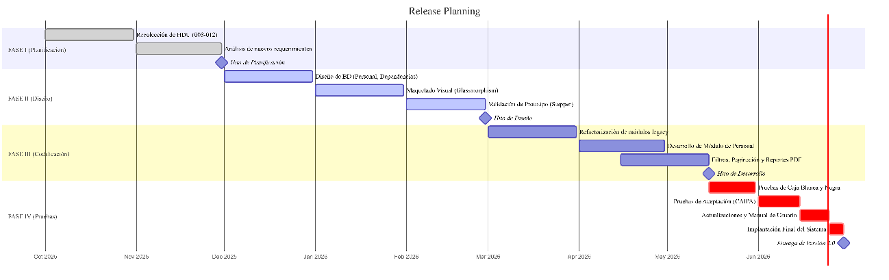
Figura. Cronograma de Release Planning para el desarrollo del producto incremental CAIPA.

Fase II: Diseño Arquitectónico y de Persistencia
1. Premisas de Diseño y Principios Metodológicos
La metodología XP propone que el diseño de software sea lo más simple y directo posible. Bajo esta premisa, se aplicaron los siguientes principios estructurales durante el ciclo de vida del proyecto CAIPA V2.0:
- Diseño Simple: Se priorizó una estructura liviana y modular. Esto asegura que el código sea fácil de entender, mantener y extender, reduciendo sustancialmente el costo técnico de futuros cambios en las reglas del negocio.
- Glosario de Términos: El establecimiento de nombres coherentes y descriptivos para las tablas, clases, métodos y vistas optimiza el trabajo colaborativo en programación en parejas y la reutilización de código.
- Gestión de Riesgos: Ante problemas potenciales de diseño, se asignó una pareja de programadores para investigar y mitigar el riesgo lógico, evitando así fallos en fases posteriores del desarrollo.
- Evitación de Funcionalidad Adicional: Basándose en el principio YAGNI ('You Aren't Gonna Need It'), se restringió el alcance del software estrictamente a los requerimientos reales del cliente. Esto impidió desperdiciar tiempo en características secundarias que rara vez se utilizan.
- Refactorización Continua: Se realizaron ciclos de refactorización tras cada iteración, optimizando consultas SQL ineficientes y mejorando la portabilidad y seguridad en PHP sin modificar el comportamiento externo del software.
2. Glosario de Entidades y Diccionario de Datos
La base de datos relacional de CAIPA está normalizada en Tercera Forma Normal (3FN), estructurándose en un esquema centrado en el estudiante, pero integrando de forma cohesiva la gestión del talento humano de la institución. A continuación, en las Tablas 12 a 32, se expone el Diccionario de Datos técnico de cada una de las 21 tablas que componen la base de datos relacional del sistema.
Tabla 12
Estructura de la Tabla Estudiantes (estudiantes): Expediente principal del estudiante inscrito en CAIPA.
Atributo | Tipo de Dato | Restricción | Descripción
id_estudiante | int(11) | PRIMARY KEY, AUTO_INCREMENT | Identificador único del estudiante.
apellido | varchar(50) | NOT NULL | Apellido del estudiante.
nombre | varchar(50) | NOT NULL | Nombre del estudiante.
cedula | varchar(15) | NOT NULL, UNIQUE | Cédula del estudiante o del representante (único).
fecha_nacimiento | date | NOT NULL | Fecha de nacimiento.
edad | int(11) | NOT NULL | Edad calculada del menor.
id_sexo | int(11) | FOREIGN KEY (sexo) | Referencia de género.
tz | int(11) | NOT NULL | Talla de calzado.
tc | int(11) | NOT NULL | Talla de camisa.
tp | int(11) | NOT NULL | Talla de pantalón.
id_municipio | int(11) | FOREIGN KEY (municipios) | Municipio de residencia.
id_institucion | int(11) | FOREIGN KEY (instituciones) | Institución de origen.
Nota. Estructura física implementada en la base de datos relacional del CAIPA V2.0.
Tabla 13
Estructura de la Tabla Clases (clases): Definición de las aulas de clase o áreas de atención especial.
Atributo | Tipo de Dato | Restricción | Descripción
id_clase | int(11) | PRIMARY KEY, AUTO_INCREMENT | Identificador único de la clase.
clase_nombre | varchar(100) | NOT NULL | Nombre descriptivo de la clase.
id_profesor | int(11) | FOREIGN KEY (profesores) | Profesor a cargo (opcional).
id_grado | int(11) | FOREIGN KEY (grados), NOT NULL | Grado escolar asociado.
created_at | timestamp | DEFAULT CURRENT_TIMESTAMP | Fecha de creación.
Nota. Estructura física implementada en la base de datos relacional del CAIPA V2.0.
Tabla 14
Estructura de la Tabla Grupos (grupos): Grupos de atención o talleres prácticos.
Atributo | Tipo de Dato | Restricción | Descripción
id_grupo | int(11) | PRIMARY KEY, AUTO_INCREMENT | Identificador único del grupo.
nombre_grupo | varchar(50) | NOT NULL | Nombre del grupo o taller.
Nota. Estructura física implementada en la base de datos relacional del CAIPA V2.0.
Tabla 15
Estructura de la Tabla Historial (historial): Registro de auditoría interna de acciones del sistema.
Atributo | Tipo de Dato | Restricción | Descripción
id_historial | int(11) | PRIMARY KEY, AUTO_INCREMENT | Identificador único de auditoría.
id_usuario | int(11) | FOREIGN KEY (usuarios), NOT NULL | Usuario que ejecutó el evento.
fecha | date | NOT NULL | Fecha de ejecución del evento.
hora | time | NOT NULL | Hora exacta del evento.
accion | text | NOT NULL | Detalle de la acción realizada (logs).
Nota. Estructura física implementada en la base de datos relacional del CAIPA V2.0.
Tabla 16
Estructura de la Tabla Instituciones (instituciones): Catálogo paramétrico de escuelas procedentes.
Atributo | Tipo de Dato | Restricción | Descripción
id_institucion | int(11) | PRIMARY KEY, AUTO_INCREMENT | Identificador único de la institución.
nombre_institucion | varchar(100) | NOT NULL | Nombre de la escuela u organismo.
Nota. Estructura física implementada en la base de datos relacional del CAIPA V2.0.
Tabla 17
Estructura de la Tabla Medicamentos (medicamentos): Detalle de alérgenos y fármacos del estudiante.
Atributo | Tipo de Dato | Restricción | Descripción
id_medicamento | int(11) | PRIMARY KEY, AUTO_INCREMENT | Identificador único del medicamento.
nombre_medicamento | varchar(100) | NOT NULL | Nombre del fármaco o alérgeno.
id_estudiante | int(11) | FOREIGN KEY (estudiantes) | Relación con el menor.
Nota. Estructura física implementada en la base de datos relacional del CAIPA V2.0.
Tabla 18
Estructura de la Tabla Municipios (municipios): Municipios del estado Trujillo.
Atributo | Tipo de Dato | Restricción | Descripción
id_municipio | int(11) | PRIMARY KEY, AUTO_INCREMENT | Identificador único del municipio.
nombre_municipio | varchar(50) | NOT NULL | Nombre del municipio.
Nota. Estructura física implementada en la base de datos relacional del CAIPA V2.0.
Tabla 19
Estructura de la Tabla Pma_tp (pma_tp): Programa de Alimentación Escolar (PMA) uno a uno con estudiante.
Atributo | Tipo de Dato | Restricción | Descripción
id_pma_tp | int(11) | PRIMARY KEY, AUTO_INCREMENT | Identificador único del registro PMA.
pma_principal | varchar(100) | NOT NULL | Responsable del PMA.
pma_primaria | varchar(100) | NOT NULL | Responsable primario.
id_estudiante | int(11) | FOREIGN KEY (estudiantes), UNIQUE | Estudiante (relación 1:1).
Nota. Estructura física implementada en la base de datos relacional del CAIPA V2.0.
Tabla 20
Estructura de la Tabla Profesores (profesores): Personal docente con rol académico activo.
Atributo | Tipo de Dato | Restricción | Descripción
id_profesor | int(11) | PRIMARY KEY, AUTO_INCREMENT | Identificador único del profesor.
id_turno | int(11) | FOREIGN KEY (turno) | Turno asignado (Mañana/Tarde).
id_personal | int(11) | FOREIGN KEY (personal) | Enlace a datos demográficos de nómina.
created_at | timestamp | DEFAULT CURRENT_TIMESTAMP | Fecha de registro.
Nota. Estructura física implementada en la base de datos relacional del CAIPA V2.0.
Tabla 21
Estructura de la Tabla Representantes (representantes): Datos del representante legal del estudiante.
Atributo | Tipo de Dato | Restricción | Descripción
id_representante | int(11) | PRIMARY KEY, AUTO_INCREMENT | Identificador del representante.
apellidos_nombres | varchar(50) | NOT NULL | Nombre completo.
cedula | varchar(15) | NOT NULL, UNIQUE | Cédula del representante (única).
lugar_nacimiento | varchar(100) | NOT NULL | Lugar de nacimiento.
fecha_nacimiento | date | NOT NULL | Fecha de nacimiento.
estado_civil | varchar(30) | NOT NULL | Estatus civil.
id_sexo | int(11) | FOREIGN KEY (sexo) | Género.
nacionalidad | varchar(30) | NOT NULL | Nacionalidad.
telefono | varchar(20) | NOT NULL | Teléfono de contacto.
id_estudiante | int(11) | FOREIGN KEY (estudiantes) | Asociación al estudiante.
Nota. Estructura física implementada en la base de datos relacional del CAIPA V2.0.
Tabla 22
Estructura de la Tabla Roles (roles): Perfiles de acceso y seguridad.
Atributo | Tipo de Dato | Restricción | Descripción
id_rol | int(11) | PRIMARY KEY, AUTO_INCREMENT | Identificador del rol.
descripcion_rol | varchar(50) | NOT NULL, UNIQUE | Nombre de perfil (Administrador/Invitado).
Nota. Estructura física implementada en la base de datos relacional del CAIPA V2.0.
Tabla 23
Estructura de la Tabla Sexo (sexo): Catálogo paramétrico de géneros.
Atributo | Tipo de Dato | Restricción | Descripción
id_sexo | int(11) | PRIMARY KEY, AUTO_INCREMENT | Identificador único.
descripcion_sexo | varchar(10) | NOT NULL, UNIQUE | Masculino o Femenino.
Nota. Estructura física implementada en la base de datos relacional del CAIPA V2.0.
Tabla 24
Estructura de la Tabla Turno (turno): Catálogo paramétrico de turnos.
Atributo | Tipo de Dato | Restricción | Descripción
id_turno | int(11) | PRIMARY KEY, AUTO_INCREMENT | Identificador del turno.
descripcion_turno | varchar(10) | NOT NULL, UNIQUE | Mañana o Tarde.
Nota. Estructura física implementada en la base de datos relacional del CAIPA V2.0.
Tabla 25
Estructura de la Tabla Usuarios (usuarios): Cuentas de usuario autorizadas para ingresar al sistema.
Atributo | Tipo de Dato | Restricción | Descripción
id_usuario | int(11) | PRIMARY KEY, AUTO_INCREMENT | Identificador del usuario.
nombre_usuario | varchar(50) | NOT NULL, UNIQUE | Nombre de usuario (login).
id_rol | int(11) | FOREIGN KEY (roles) | Rol y nivel de accesos.
clave | varchar(255) | NOT NULL | Contraseña hasheada (seguridad).
tema_preferido | varchar(50) | DEFAULT 'nord-light' | Tema visual por defecto.
Nota. Estructura física implementada en la base de datos relacional del CAIPA V2.0.
Tabla 26
Estructura de la Tabla Personal (personal): Talento humano general del CAIPA (Docentes, Obreros y Administrativos).
Atributo | Tipo de Dato | Restricción | Descripción
id_personal | int(11) | PRIMARY KEY, AUTO_INCREMENT | Identificador del personal.
nombres_apellidos | varchar(100) | NOT NULL | Nombres y apellidos completos.
cedula | varchar(15) | NOT NULL, UNIQUE | Cédula de identidad (única).
fecha_nacimiento | date | NOT NULL | Fecha de nacimiento.
lugar_nacimiento | varchar(100) | NOT NULL | Ciudad o localidad de origen.
direccion | text | NOT NULL | Dirección habitacional detallada.
telefono_habitacion | varchar(20) | DEFAULT NULL | Teléfono fijo.
telefono_celular | varchar(20) | NOT NULL | Contacto celular móvil.
telefono_familiar | varchar(20) | DEFAULT NULL | Contacto familiar de emergencia.
correo | varchar(100) | NOT NULL | Dirección de correo electrónico.
id_sexo | int(11) | FOREIGN KEY (sexo) | Enlace a género.
edad | int(11) | NOT NULL | Edad calculada en el backend.
titulo_pregrado | varchar(100) | DEFAULT NULL | Título universitario obtenido.
postgrado | varchar(100) | DEFAULT NULL | Estudios de especialización.
estudia_actualmente | tinyint(1) | DEFAULT 0 | Flag booleano de estudios activos.
estudios_actuales | varchar(255) | DEFAULT NULL | Detalle de curso académico actual.
tipo_personal | enum | NOT NULL ('Docente', 'Administrativo', 'Obrero') | Clasificación laboral.
fecha_ingreso_mppe | date | DEFAULT NULL | Fecha de adscripción al ministerio.
codigo_rac | varchar(50) | DEFAULT NULL | Código RAC de nómina.
cargo | varchar(100) | DEFAULT NULL | Cargo actual ejercido.
carga_horaria | int(11) | DEFAULT 0 | Horas laborales semanales.
codigo_dependencia | varchar(50) | DEFAULT NULL | Código interno de dependencia.
id_dependencia | int(11) | FOREIGN KEY (dependencias) | Identificador de adscripción de nómina.
institucion_pertenece | varchar(100) | DEFAULT NULL | Nombre de la sede física.
tipo_cuenta_nomina | varchar(20) | DEFAULT NULL | Ahorros o Corriente.
numero_cuenta_nomina | varchar(30) | DEFAULT NULL | Código bancario de 20 dígitos.
matricula_docente | varchar(50) | DEFAULT NULL | Registro oficial (docentes).
situacion_trabajador | varchar(50) | DEFAULT NULL | Estatus laboral (Fijo, Contratado).
otros_datos | text | DEFAULT NULL | Información y observaciones adicionales.
created_at | timestamp | DEFAULT CURRENT_TIMESTAMP | Fecha de creación del registro.
Nota. Estructura física implementada en la base de datos relacional del CAIPA V2.0.
Tabla 27
Estructura de la Tabla Dependencias (dependencias): Origen presupuestario o administrativo del personal.
Atributo | Tipo de Dato | Restricción | Descripción
id_dependencia | int(11) | PRIMARY KEY, AUTO_INCREMENT | Identificador único de dependencia.
nombre_dependencia | varchar(100) | NOT NULL | Nombre de la dependencia (MPPE, FUNDASALUD, etc.).
Nota. Estructura física implementada en la base de datos relacional del CAIPA V2.0.
Tabla 28
Estructura de la Tabla Grados (grados): Nivel escolar o formativo de atención académica.
Atributo | Tipo de Dato | Restricción | Descripción
id_grado | int(11) | PRIMARY KEY, AUTO_INCREMENT | Identificador único del grado.
nombre_grado | varchar(50) | NOT NULL | Nombre de la categoría del grado (ej. Inicial, 1er Grado).
Nota. Estructura física implementada en la base de datos relacional del CAIPA V2.0.
Tabla 29
Estructura de la Tabla Configuracion_sistema (configuracion_sistema): Parámetros globales dinámicos de la aplicación.
Atributo | Tipo de Dato | Restricción | Descripción
clave | varchar(50) | PRIMARY KEY | Clave única del parámetro (ej. tema_default).
valor | varchar(255) | NOT NULL | Valor asignado al parámetro.
Nota. Estructura física implementada en la base de datos relacional del CAIPA V2.0.
Tabla 30
Estructura de la Tabla Madres (madres): Registro de la madre del estudiante, permitiendo registro independiente.
Atributo | Tipo de Dato | Restricción | Descripción
id_madre | int(11) | PRIMARY KEY, AUTO_INCREMENT | Identificador de la madre.
apellidos_nombres | varchar(100) | NOT NULL | Apellidos y nombres completos.
cedula | varchar(15) | NOT NULL, UNIQUE | Cédula de identidad (única).
edad | int(11) | NOT NULL | Edad.
estado_civil | varchar(30) | NOT NULL | Estado civil.
direccion | text | NOT NULL | Dirección de domicilio.
telefono | varchar(20) | NOT NULL | Número de contacto celular.
ocupacion | varchar(100) | NOT NULL | Profesión u oficio.
id_estudiante | int(11) | FOREIGN KEY (estudiantes) | Vínculo con el menor.
Nota. Estructura física implementada en la base de datos relacional del CAIPA V2.0.
Tabla 31
Estructura de la Tabla Padres (padres): Registro del padre del estudiante, permitiendo registro independiente.
Atributo | Tipo de Dato | Restricción | Descripción
id_padre | int(11) | PRIMARY KEY, AUTO_INCREMENT | Identificador del padre.
apellidos_nombres | varchar(100) | NOT NULL | Apellidos y nombres completos.
cedula | varchar(15) | NOT NULL, UNIQUE | Cédula de identidad (única).
edad | int(11) | NOT NULL | Edad.
estado_civil | varchar(30) | NOT NULL | Estado civil.
direccion | text | NOT NULL | Dirección de domicilio.
telefono | varchar(20) | NOT NULL | Número de contacto celular.
ocupacion | varchar(100) | NOT NULL | Profesión u oficio.
id_estudiante | int(11) | FOREIGN KEY (estudiantes) | Vínculo con el menor.
Nota. Estructura física implementada en la base de datos relacional del CAIPA V2.0.
Tabla 32
Estructura de la Tabla Estudiantes_clases (estudiantes_clases): Tabla pivote muchos a muchos que asigna estudiantes a clases.
Atributo | Tipo de Dato | Restricción | Descripción
id_estudiante_clase | int(11) | PRIMARY KEY, AUTO_INCREMENT | Identificador único del registro.
id_estudiante | int(11) | FOREIGN KEY (estudiantes), NOT NULL | Estudiante asignado.
id_clase | int(11) | FOREIGN KEY (clases), NOT NULL | Clase asignada.
Nota. Estructura física implementada en la base de datos relacional del CAIPA V2.0.
3. Relaciones del Modelo de Base de Datos
El diseño relacional garantiza la consistencia referencial y la trazabilidad del expediente. A continuación se detallan las relaciones lógicas del sistema, estructuradas de forma jerárquica:
- Estudiante - Clases (Muchos a Muchos [M:M]): A través de la tabla relacional intermedia estudiantes_clases, un estudiante puede estar inscrito en múltiples asignaturas o clases de apoyo, y una clase puede albergar a múltiples estudiantes.
- Profesor - Clases (Uno a Muchos [1:M]): Un profesor puede impartir múltiples asignaturas o talleres a lo largo del periodo, pero cada clase cuenta con un único docente titular responsable.
- Grado - Clases (Uno a Muchos [1:M]): Un grado escolar agrupa a múltiples aulas o clases de apoyo, pero cada aula pertenece a un único nivel académico oficial.
- Personal - Profesores (Uno a Uno [1:1]): Los datos demográficos de todo el personal se unifican en la tabla personal. Si el cargo de un trabajador es docente, su clave primaria (id_personal) se asocia en la tabla profesores, vinculando los expedientes administrativos con las tareas académicas.
- Dependencia - Personal (Uno a Muchos [1:M]): Una dependencia de pago (ej. MPPE o FUNDASALUD) puede financiar o tener adscritos a múltiples empleados, pero cada empleado se adscribe formalmente a una sola dependencia.
- Estudiante - Familiares (Uno a Muchos [1:M]): Un estudiante posee registros familiares directos en las tablas representantes, madres y padres, lo que simplifica la carga de información del menor y sus contactos sin duplicar datos.
- Estudiante - Medicamentos (Uno a Muchos [1:M]): Un expediente escolar puede tener vinculados múltiples alérgenos o tratamientos específicos en la tabla medicamentos, asociados de forma exclusiva a ese menor.
- Estudiante - Plan de Alimentación (PMA) (Uno a Uno [1:1]): Cada estudiante posee un único registro en la tabla pma_tp para regular sus requerimientos alimentarios, asegurado mediante una restricción de clave UNIQUE sobre la clave foránea del estudiante.
- Sexo - Personas (Uno a Muchos [1:M]): La tabla sexo normaliza el género de estudiantes, representantes y personal para homogeneizar la carga de datos.
- Municipio - Estudiantes (Uno a Muchos [1:M]): Registra el municipio de residencia oficial del menor en el estado Trujillo.
- Institución - Estudiantes (Uno a Muchos [1:M]): Asocia el centro educativo externo de origen o derivación con la ficha técnica del menor.
- Turno - Profesores (Uno a Muchos [1:M]): Asigna los docentes a un turno laboral de trabajo (Mañana o Tarde).
- Rol - Usuarios (Uno a Muchos [1:M]): Un rol de seguridad (Administrador, Invitado) se asigna a múltiples usuarios para regular sus permisos en la plataforma.
- Usuario - Historial de Acciones (Uno a Muchos [1:M]): Rastrea las operaciones realizadas por los operadores lógicos para auditoría interna.
4. Diagramas de Procesos y Flujos de Datos
Para plasmar visualmente el funcionamiento lógico de los módulos e ilustrar el comportamiento de los datos, se definieron los flujos interactivos que guían las pantallas de usuario. En las Figuras 2 a 8 se detallan el modelo entidad-relación y los diagramas de flujo de los cinco módulos de la aplicación.
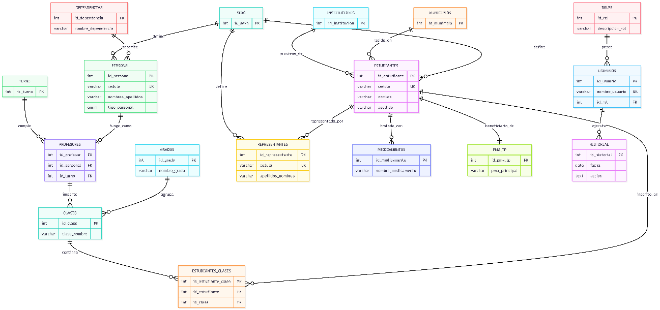
Figura. Diagrama Entidad-Relación de la base de datos relacional de CAIPA V2.0.
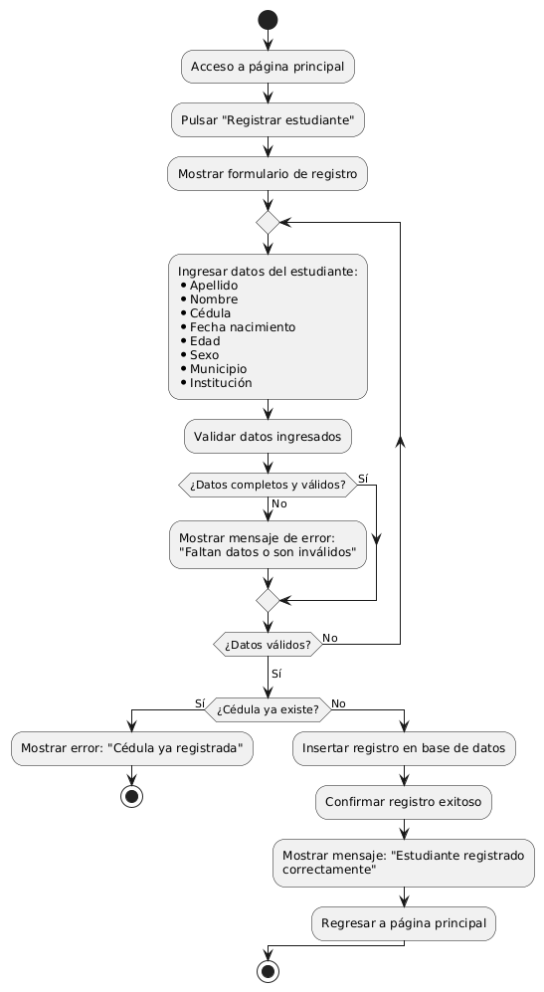
Figura. Módulo 1: Diagrama de flujo para el registro del estudiante en el sistema.
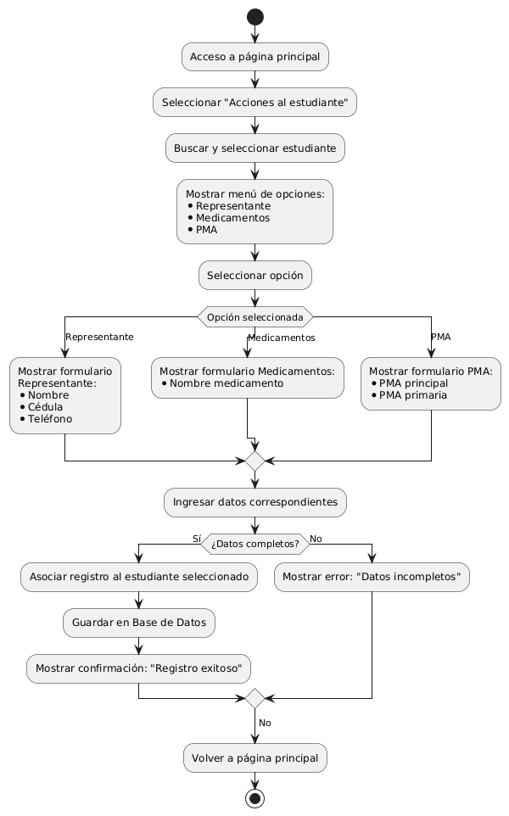
Figura. Módulo 2: Diagrama de flujo para la visualización de datos demográficos del estudiante.
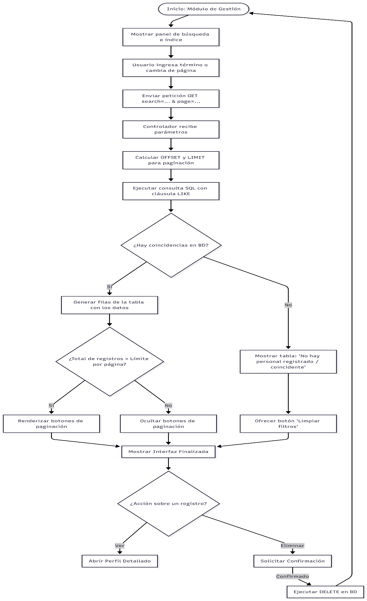
Figura. Módulo 3: Diagrama de flujo del menú de búsqueda parametrizada de estudiantes.
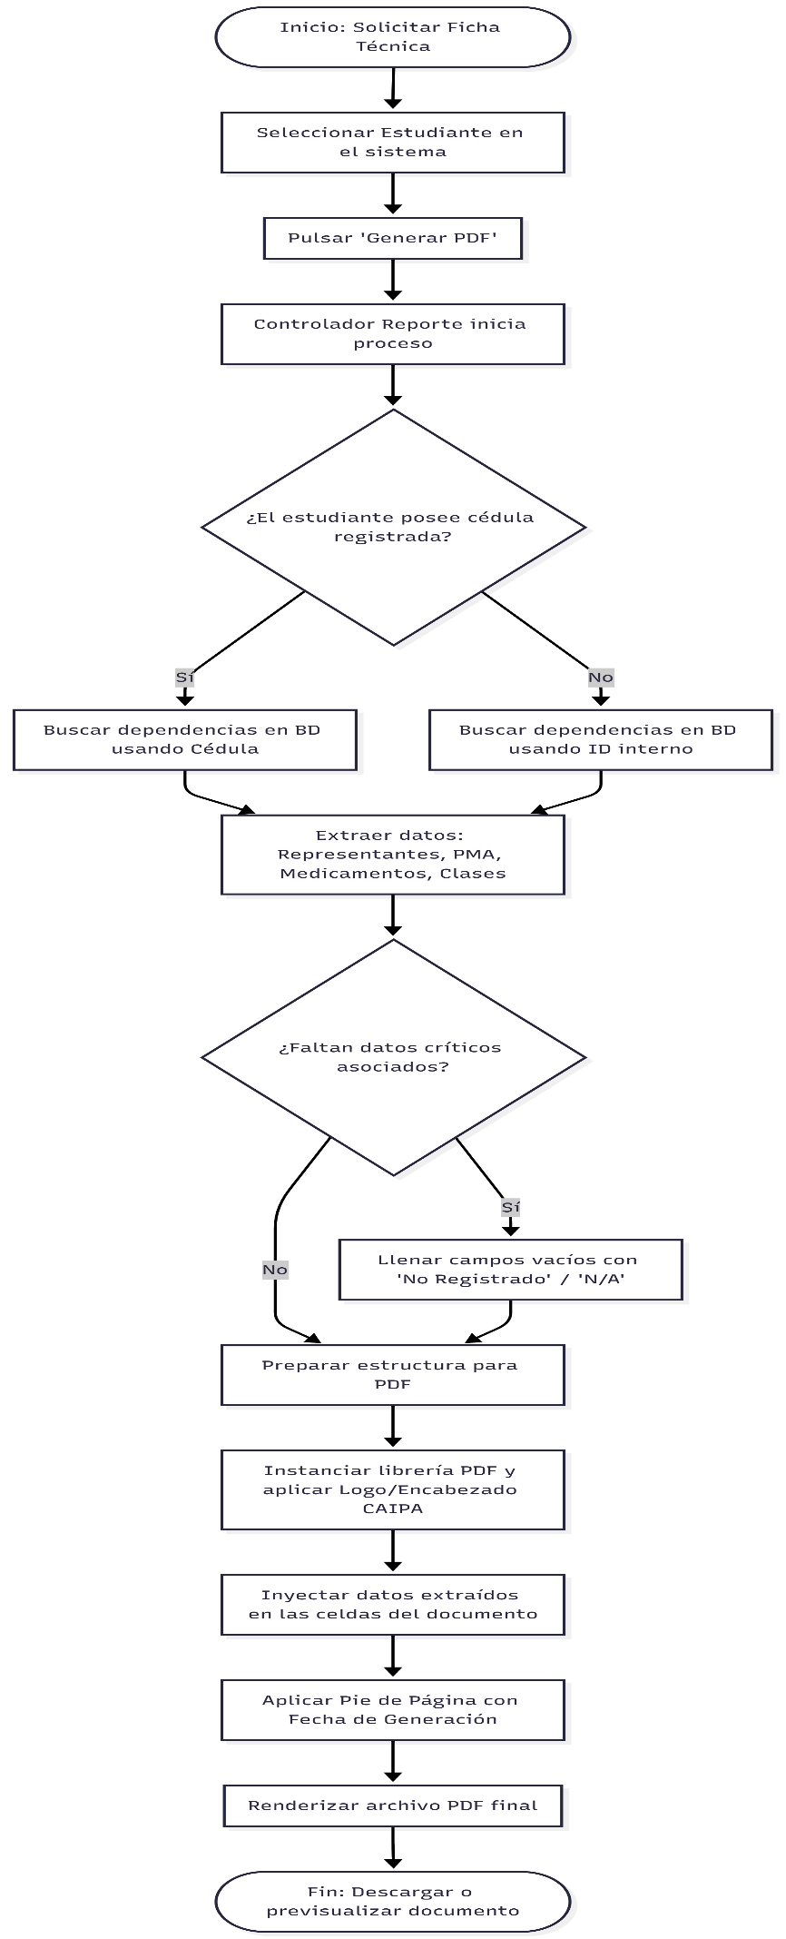
Figura. Módulo 4: Diagrama de flujo para la generación y descarga de la ficha oficial en formato PDF.
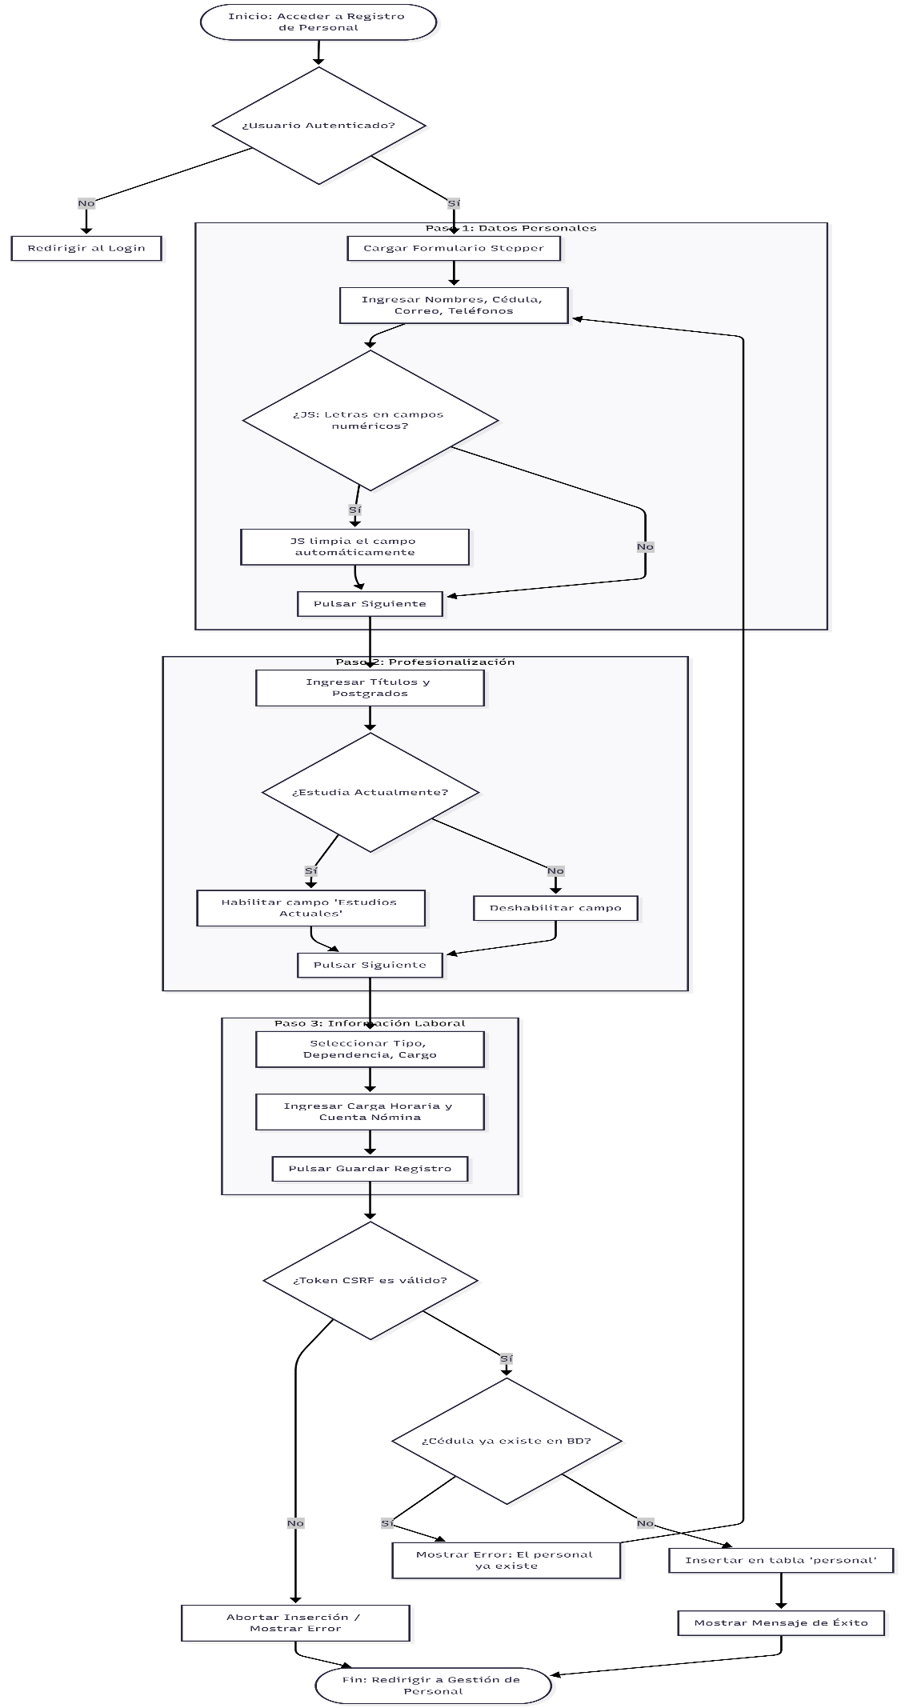
Figura. Módulo 5: Diagrama de flujo del nuevo módulo para el registro y gestión de personal.

Fase III: Implementación y Arquitectura del Sistema
1. Estándares y Entorno de Desarrollo
La codificación de la plataforma CAIPA V2.0 se realizó bajo el patrón arquitectónico Modelo-Vista-Controlador (MVC) de forma nativa en PHP, garantizando un acoplamiento mínimo y facilitando la legibilidad. Adicionalmente, el código se estructuró siguiendo estándares de código limpio (Clean Code) y validación estricta de variables en el lado del servidor, protegiendo las solicitudes post contra inyecciones SQL (empleando sentencias preparadas de PDO) e implementando tokens de protección contra Cross-Site Request Forgery (CSRF).
2. Lenguajes y Herramientas de Desarrollo
La pila tecnológica seleccionada responde a criterios de robustez, portabilidad y compatibilidad con servidores locales estándar (como Apache y phpMyAdmin en entornos comunitarios):
- HTML5: Define la estructura del contenido y el esqueleto semántico de la aplicación web.
- CSS3: Implementa el diseño responsivo estilo Glassmorphism y la hoja de estilos global con el sistema de temas dinámicos.
- JavaScript (ES6): Administra las validaciones en el cliente en tiempo real y gestiona el wizard o stepper dinámico en los formularios.
- PHP: Maneja la lógica del controlador, la intercepción de variables y el mapeo objeto-relacional nativo en el backend (versión 8.3).
- MySQL: Motor de base de datos relacional rápido y fiable para el almacenamiento seguro de datos.
- Notepad++: Editor ligero de código fuente para el desarrollo rápido y estructurado.
- phpMyAdmin: Entorno gráfico web para la administración simplificada de la base de datos relacional MySQL.
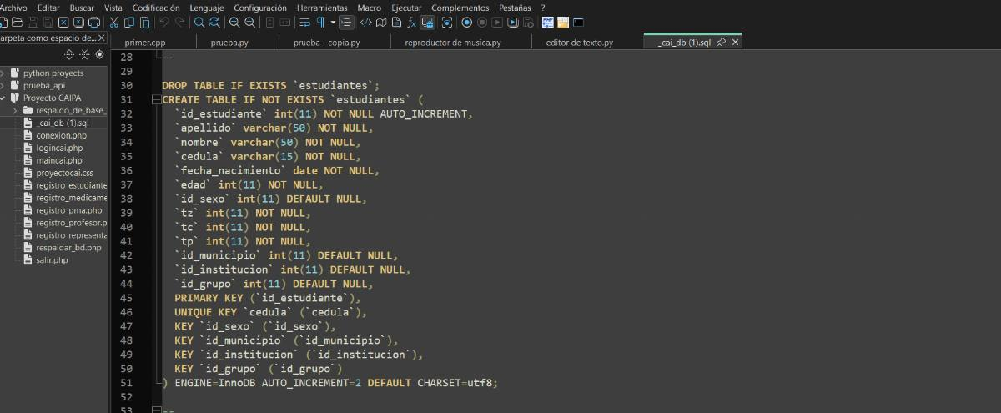
Figura. Código DDL de la base de datos CAIPA escrito en la herramienta Notepad++.
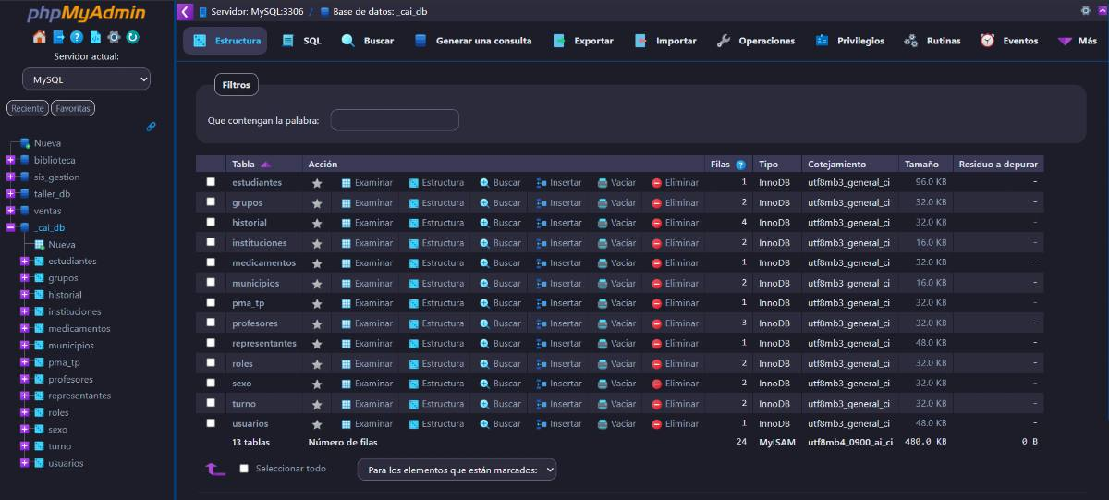
Figura. Estructura de las tablas creadas visualizada en la interfaz de phpMyAdmin.
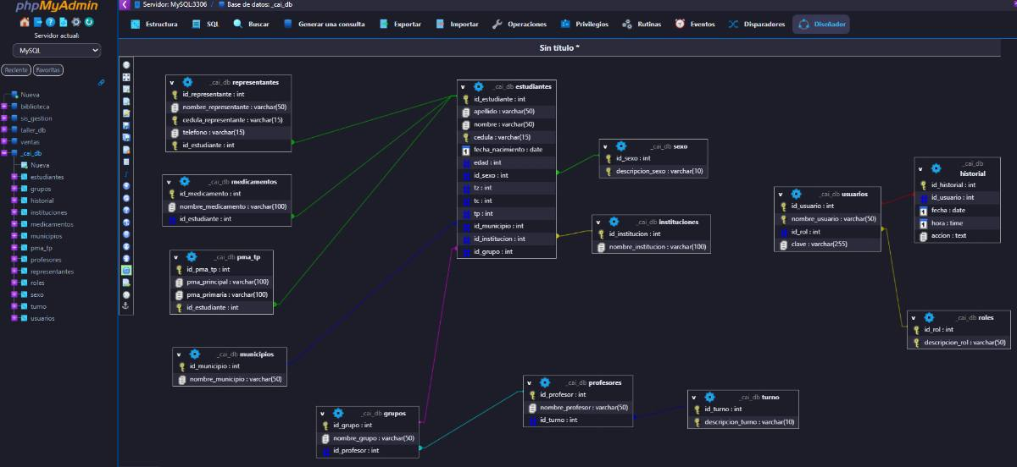
Figura. Vista relacional simplificada provista por el diseñador gráfico de phpMyAdmin.
3. Estructura y Vistas de los Módulos de la Versión 2.0
A continuación, se detalla la codificación e interfaz gráfica de los módulos de la aplicación, destacando los cambios introducidos en la versión 2.0:
Módulo 1: Visualización y Búsqueda de Estudiantes
Este módulo, ubicado en la pantalla del Dashboard principal, recupera los expedientes mediante consultas SQL a través del modelo Estudiante.php. En la versión 2.0, se incorporó una barra de búsqueda dinámica con paginación real del lado del servidor, optimizando los tiempos de carga ante catálogos grandes.
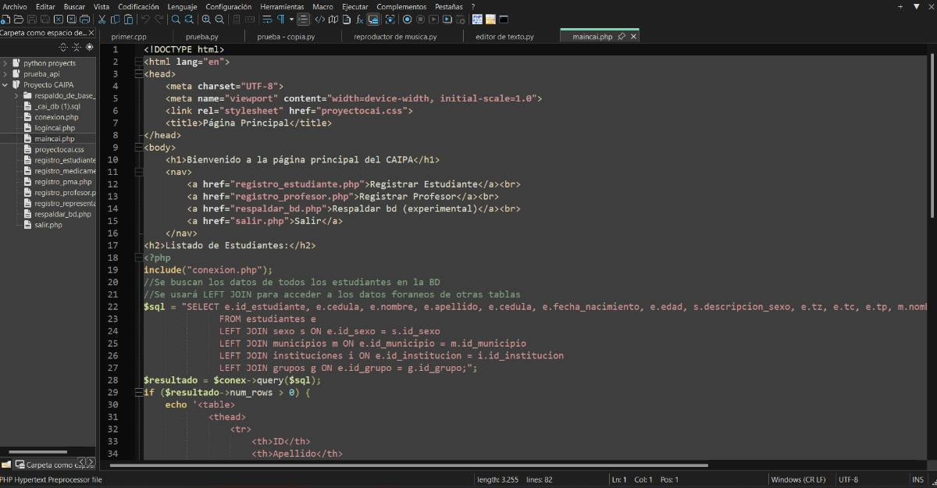
Figura. Captura del código PHP que ejecuta el controlador para mostrar la lista principal.
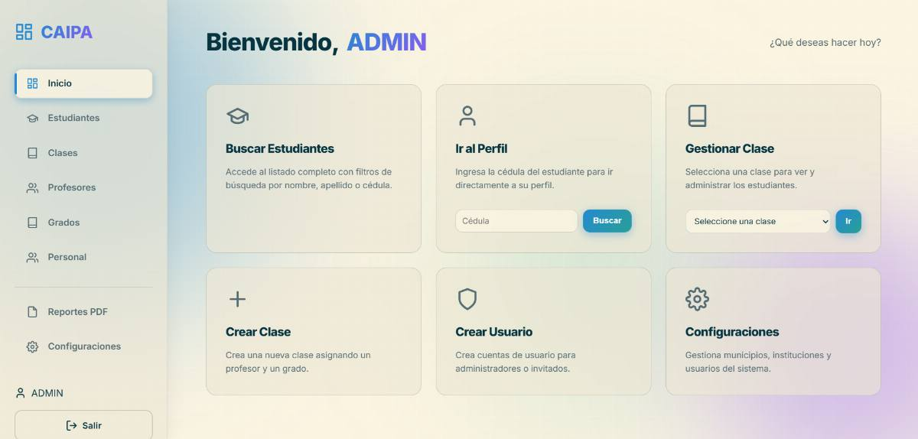
Figura. Representación gráfica de la interfaz del listado de estudiantes (Dashboard con Glassmorphism).
Módulo 2: Formulario de Registro Escalonado de Estudiantes
Este asistente de registro recopila en una sola transacción la información de identidad del menor y de sus familiares. La interfaz implementa un stepper interactivo que valida la completitud de cada sección antes de pasar a la siguiente, disminuyendo el porcentaje de datos corruptos ingresados.
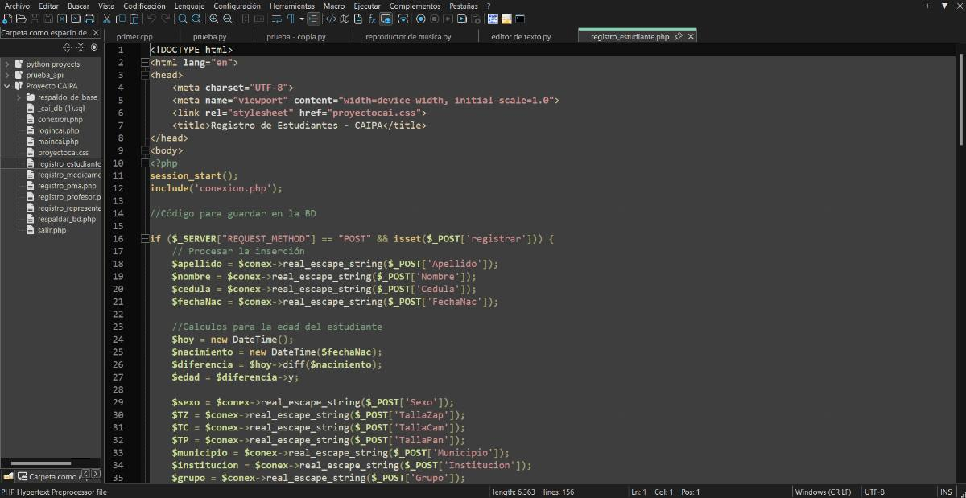
Figura. Captura del fragmento de código HTML y validaciones del formulario de inscripción.
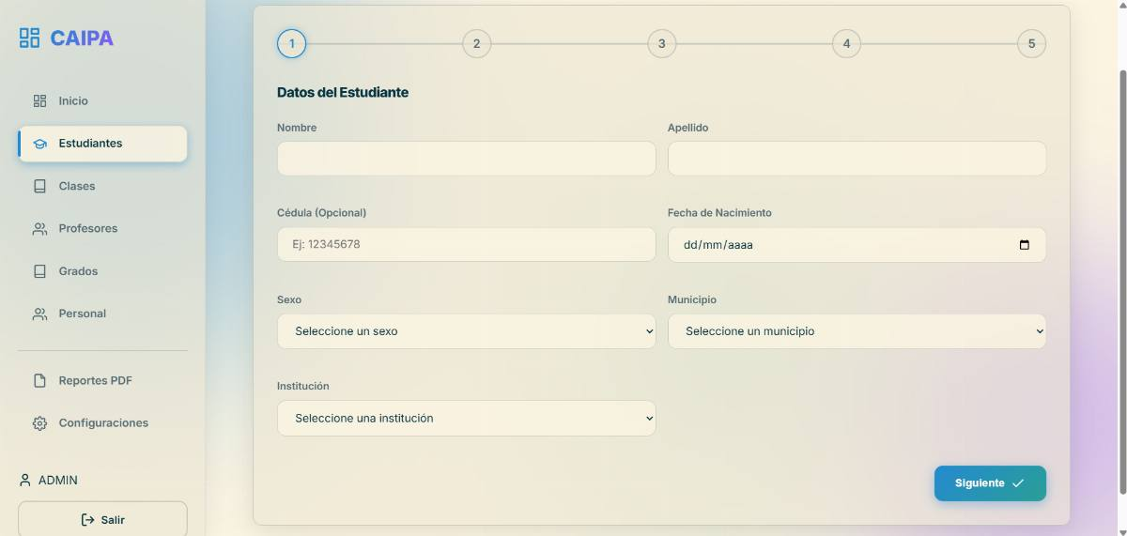
Figura. Diseño visual de la interfaz del stepper de inscripción del estudiante en producción.
Módulo 3: Registro de Profesores y Asignación Académica
Permite asociar al personal docente un turno y aula de clases. La actualización de la versión 2.0 simplificó este proceso permitiendo asociar directamente un docente precargado en el módulo personal, manteniendo la consistencia de datos.
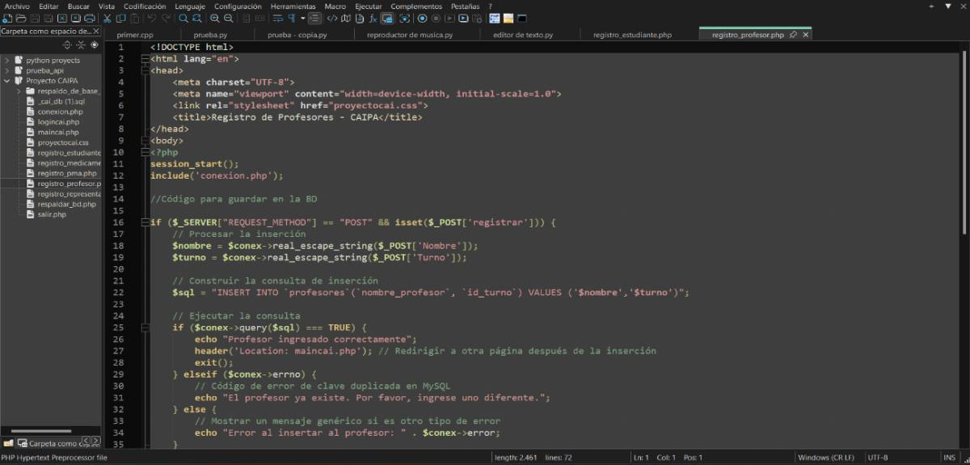
Figura. Código del modelo de profesores que gestiona las consultas SQL y transacciones correspondientes.
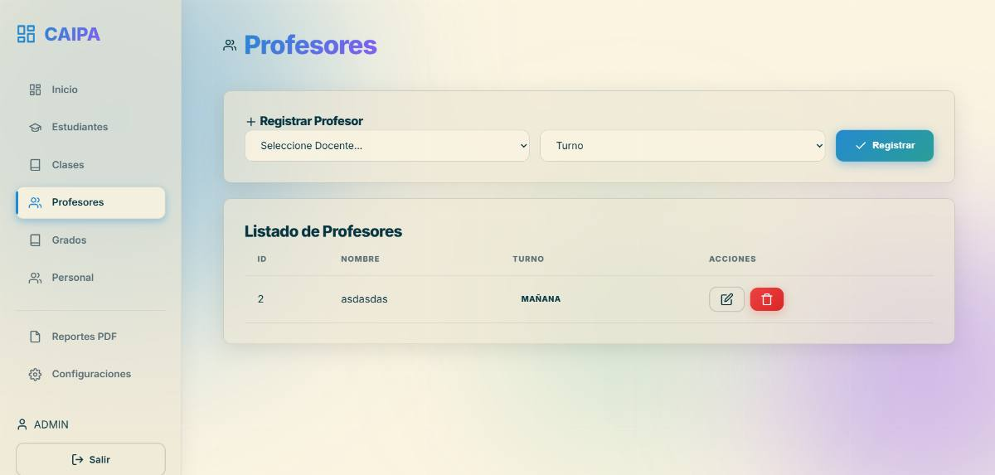
Figura. Interfaz web para la asignación escolar y registro de profesores.
Módulo 4: Gestión Integral del Personal (Docente, Administrativo, Obrero)
Este módulo representa la incorporación principal de la Versión 2.0. Mediante un stepper interactivo de 3 pasos (Datos Personales, Profesionalización e Información Laboral), automatiza la captura del expediente de los trabajadores del CAIPA. El formulario realiza validaciones en tiempo real (por ejemplo, impidiendo registrar números de cédula ya existentes o formatos de teléfono inválidos).
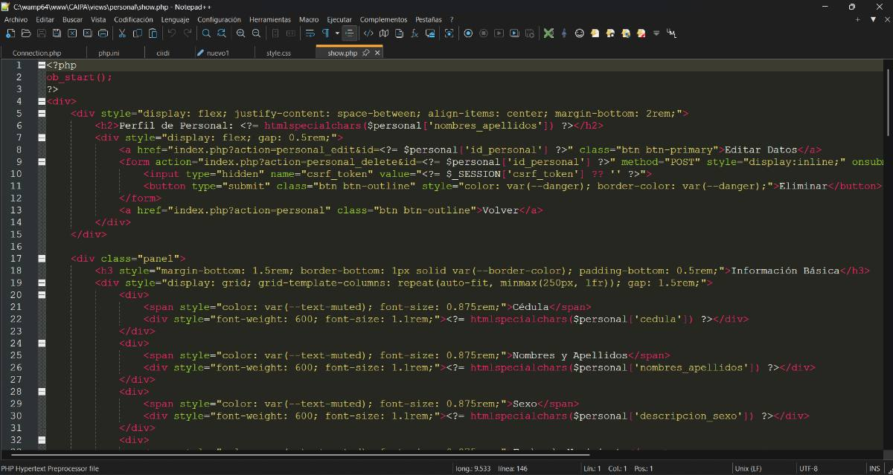
Figura. Código backend del controlador PersonalController que maneja el envío de datos.
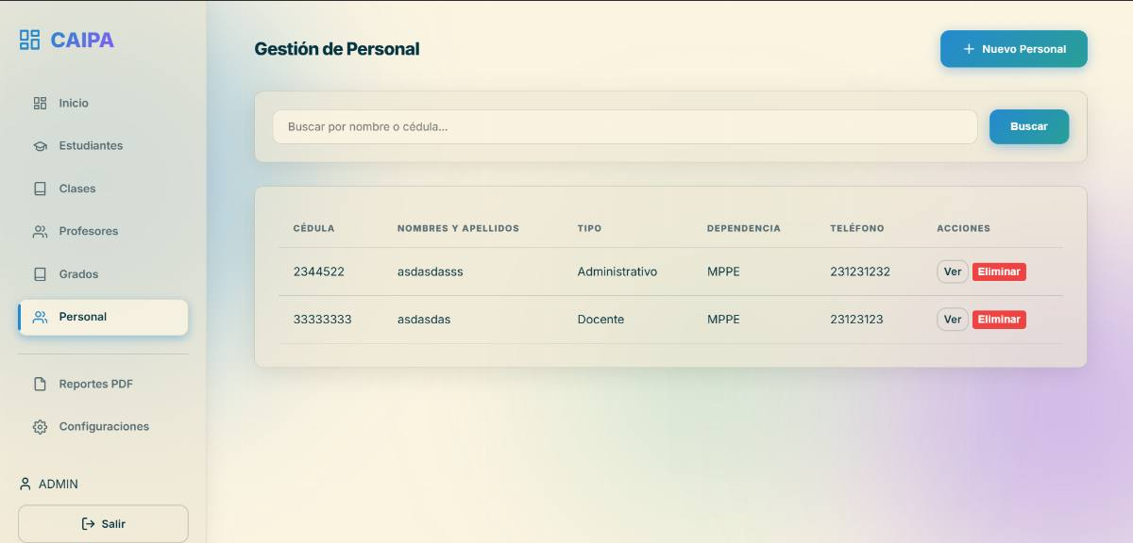
Figura. Vista de la gestion de personal, donde se puede apreciar el listado de persona.

Fase IV: Aseguramiento de la Calidad y Pruebas del Sistema (QA)
1. Planificación de Pruebas de Calidad de Software
El aseguramiento de la calidad (QA) constituyó una fase mandatoria para auditar el cumplimiento funcional y los estándares de seguridad del sistema CAIPA V2.0. Las actividades de control de calidad se estructuraron bajo las siguientes definiciones:
- Objetivo de las Pruebas: Garantizar que la plataforma web CAIPA V2.0 opere de forma segura, robusta y libre de errores críticos durante el registro de expedientes, gestión de personal, control de accesos e impresión de reportes en PDF.
- Alcance: El plan QA cubre la totalidad de los módulos lógicos (estudiantes, personal, autenticación y reportes), evaluando desde las validaciones HTML5 y JS de la interfaz del cliente hasta las consultas SQL preparadas del backend.
- Técnicas Aplicadas: Se aplicaron pruebas de Caja Negra para verificar el comportamiento observable en la interfaz, máscaras de inputs, validación de obligatoriedad en campos y consistencia visual. Paralelamente, se aplicaron pruebas de Caja Blanca para auditar la estructura interna del código en busca de excepciones PDO, atonicidad de las transacciones (rollbacks) y mecanismos de seguridad como validación CSRF y hashes de seguridad en contraseñas.
- Herramientas Utilizadas: Inspección de código estático (PHP y MySQL), consola de desarrollo de navegadores (Chrome DevTools), depurador del servidor Apache (logs de error de PHP) y ejecución directa de transacciones en la terminal MySQL.
2. Matriz de Casos de Pruebas Ejecutadas
A continuación, en la Tabla 33, se describe la Matriz Expandida de Casos de Prueba, detallando el resultado de las pruebas de caja blanca y caja negra ejecutadas sobre el software en su entorno local. Los casos con estado 'Fail' representan áreas de mejora obligatorias que se deben subsanar.
Tabla 33
Matriz Expandida de Casos de Prueba de Caja Negra y Caja Blanca en CAIPA V2.0
ID | Módulo | Descripción de la Prueba | Técnica | Datos Entrada | Resultado Esperado | Resultado Obtenido | Estado | Evidencia
TC-001 | Seguridad / CSRF (EstudianteController) | Comprobar que el controlador aborte el registro si el token CSRF es inválido o no existe en POST. | Caja Blanca | $_POST['csrf_token'] = 'token_falso', $_SESSION['csrf_token'] = 'real_123' | Redirección a estudiantes_create con error 'Error de validación CSRF.' | Redirección correcta y detención de inserción en BD. | Pass | Log de redirección de cabeceras PHP
TC-002 | Estudiante / Edad (Estudiante.php) | Verificar que la edad del estudiante se calcule dinámicamente en el modelo e inserte en la tabla. | Caja Blanca | fecha_nacimiento = '2018-06-20' (Hoy: 2026-06-21) | DateTime calcula 8 años e inserta '8' en la columna 'edad' de la BD. | Edad calculada e insertada correctamente en BD. | Pass | Registro en la tabla 'estudiantes' con campo 'edad' = 8
TC-003 | Base de Datos / Transacciones (Estudiante.php) | Verificar que la transacción ejecute rollback completo si ocurre error de cédula duplicada en subtablas (madres). | Caja Blanca | Ficha con madre_cedula = '11111111' (ya existente) | Insert lanza PDOException, catch ejecuta rollBack() y no se guarda ningún registro. | Rollback exitoso. Sin embargo, el mensaje en el controlador es genérico. | Pass | Excepción PDO capturada y base de datos limpia de registros parciales
TC-004 | Seguridad / Auth (AuthController.php) | Comprobar si el controlador de registro de usuario restringe la creación de cuentas con contraseñas extremadamente cortas o débiles. | Caja Blanca | username = 'admin2', password = '1', confirm_password = '1' | El backend debe rechazar el registro solicitando longitud mínima y complejidad. | Fallo: El controlador acepta la contraseña '1' sin restricciones y la almacena hasheada. | Fail | Inspección del método register() de AuthController.php (no valida complejidad)
TC-005 | Personal / Paginación (PersonalController) | Comprobar si el listado de personal extrae los parámetros de búsqueda y página de $_GET para enviarlos al modelo. | Caja Blanca | $_GET['search'] = 'Docente', $_GET['page'] = 2 | El controlador extrae los parámetros de la URL, calcula el offset y filtra el listado del personal. | Fallo: El controlador ignora $_GET en index(), llamando a getPersonalCompleto() sin parámetros. | Fail | Inspección del método index() en PersonalController.php (línea 11)
TC-006 | Reportes / Ficha Técnica (ReporteController) | Verificar que la lógica de la ficha oficial permita buscar y generar PDF para menores que no tienen cédula de identidad. | Caja Blanca | modulo = 'ficha_estudiante', cedula = '' o estudiante sin cédula | El sistema admite identificar al estudiante mediante su id_estudiante u otro campo si la cédula es nula. | Fallo: La lógica exige obligatoriamente cédula no vacía y busca en BD por ese campo. | Fail | Inspección de ReporteController.php (líneas 178-181)
TC-007 | Interfaz / Campos Requeridos (create.php) | Comprobar que el stepper impida avanzar y bloquear el envío si faltan campos obligatorios del estudiante en el paso 1. | Caja Negra | nombre = '', apellido = 'Martínez', fecha_nacimiento = '' | El navegador bloquea la acción indicando que es obligatorio (required) y no permite continuar. | El formulario se detiene y muestra el globo nativo 'Rellene este campo' de HTML5. | Pass | Captura de pantalla de la advertencia de HTML5
TC-008 | Interfaz / Formato Teléfono (create.php) | Verificar que el input de teléfono del representante valide formatos según la expresión regular del atributo pattern. | Caja Negra | rep_telefono = 'telefono_letras_abc' | El navegador bloquea la acción indicando formato inválido según la expresión de pattern. | El navegador bloquea el envío y muestra mensaje de formato incorrecto. | Pass | Captura de pantalla de aviso de validación de formato
TC-009 | Interfaz / Longitud Máxima (create.php) | Verificar que los campos de texto en el formulario restrinjan el tamaño máximo de caracteres admitidos en la base de datos. | Caja Negra | nombre = 'UnNombreExtremadamenteLargoQueSuperaLosCincuentaCaracteresFácilmente...' | El input del navegador impide escribir más de 50 caracteres debido al atributo maxlength='50'. | Fallo: Los inputs no poseen maxlength, permitiendo escribir cadenas largas que provocan errores SQL. | Fail | Captura de pantalla ingresando texto excesivo y error SQL devuelto
TC-010 | Interfaz / Seguridad (register.php) | Comprobar que el formulario web de registro restrinja contraseñas débiles en la interfaz antes de enviar los datos. | Caja Negra | Contraseña = 'abc' | El navegador advierte y bloquea el envío si la contraseña es débil (ej. menos de 8 caracteres). | Fallo: El input permite enviar cualquier contraseña débil sin advertir ni validar en el cliente. | Fail | Formulario enviado con éxito ingresando 'abc' como clave
TC-011 | Interfaz / Buscador Personal (index.php) | Verificar que el buscador de personal permita filtrar por nombre o cédula al operador. | Caja Negra | Criterio de búsqueda 'Docente' en la interfaz de personal. | La tabla recarga y muestra exclusivamente al personal que coincida con el criterio. | Fallo: Al presionar 'Buscar', la tabla recarga mostrando a todo el personal sin aplicar ningún filtro. | Fail | Captura de la URL con '?search=Docente' y tabla listando personal administrativo y obrero
TC-012 | Interfaz / Reporte Ficha (index.php) | Verificar si la interfaz de reportes permite emitir la ficha de un estudiante registrado legalmente sin cédula. | Caja Negra | Selección de Ficha e ingreso de cédula vacía o no aplicable. | La interfaz permite seleccionar al estudiante mediante una lista o buscar por ID para generar el reporte. | Fallo: La interfaz solo provee un input de cédula. Al dejarlo vacío, indica 'Debes ingresar la cédula'. | Fail | Captura de pantalla de la interfaz bloqueando el reporte para estudiantes sin cédula
Nota. Matriz extendida resultante del análisis funcional directo del sistema CAIPA V2.0 en entorno local. Los fallos (Fail) representan desviaciones entre el comportamiento del software y las reglas del negocio.
3. Conclusiones y Plan de Acción Recomendado
Conclusiones de la Evaluación: La auditoría general del sistema CAIPA V2.0 arrojó conclusiones críticas para guiar su despliegue seguro en producción. El backend del software demuestra una base estructural sumamente robusta mediante el uso de transacciones lógicas controladas por PDO (como se demostró en TC-003 con el rollback exitoso) y protección contra suplantación de identidades mediante tokens CSRF.
No obstante, se identificaron brechas funcionales de consideración entre el potencial de la base de datos y la rigidez de los controladores y las vistas. Por consiguiente, se definieron las siguientes correcciones prioritarias para el sistema CAIPA:
- 1. Paginación y Búsqueda de Personal: Habilitar la extracción de $_GET['search'] y $_GET['page'] en la indexación del PersonalController.php para permitir que el buscador web realice búsquedas reales y paginadas (solventando TC-005 y TC-011).
- 2. Reportes PDF para Estudiantes sin Cédula: Modificar ReporteController.php e index.php en el módulo de reportes para que la ficha técnica oficial pueda ser expedida utilizando el identificador interno del estudiante (id_estudiante) como parámetro de consulta. Esto resolverá la exclusión técnica existente para menores sin cédula de identidad (solventando TC-006 y TC-012).
- 3. Seguridad de Accesos e Integridad de Formularios: Añadir atributos HTML5 de longitud máxima (maxlength) en los campos de texto de los formularios e implementar validación de complejidad de contraseña (mínimo 8 caracteres, alfanuméricos) en AuthController.php y en la interfaz (solventando TC-004, TC-009 y TC-010). Esto prevendrá desbordamientos y guardado de accesos inseguros.
La ejecución de estas tres correcciones prioritarias dotará al sistema CAIPA V2.0 de los estándares de usabilidad, inclusión administrativa y seguridad lógica necesarios para su uso operativo diario.

PARTE V
CONCLUSIONES Y RECOMENDACIONES
La Actualización del Sistema de Información anterior (CAIPA Versión 1.0) al actual (Versión 2.0) permite gestionar de forma más eficaz los datos de matrícula de la institución, facilitando el acceso del personal a la base de datos de los estudiantes. Asimismo se logró optimizar y mejorar el diseño anterior a uno más minimalista, fácil de entender y con una mejora visual, reduciendo el tiempo de reacción del registro tanto de estudiantes como de docentes, personal obrero y asociaciones vinculadas a la Institución.
De igual manera se destaca el aumento de la eficiencia en la automatización de tareas repetitivas ya que ha permitido al personal enfocarse en actividades más estratégicas y de atención directa a los beneficiarios. Todo ello con la capacitación necesaria al personal para que el uso del sistema maximice su potencial y asegure su correcta implementación.
Recomendaciones
- Realizar capacitaciones continúas ya que son fundamentales para establecer un programa para el personal, asegurando que todos los usuarios del sistema estén familiarizados con sus funcionalidades.
- Ejecutar mantenimientos y actualizaciones para implementar un plan de mantenimiento regular y actualizaciones del sistema para adaptarse a futuras necesidades y mejoras tecnológicas.
- Crear un mecanismo para recoger feedback de los usuarios del sistema (administrativos, padres y beneficiarios) para realizar ajustes y mejoras basadas en sus experiencias.
- Considerar la integración del sistema de información con otras plataformas utilizadas en el CAIPA, para facilitar el intercambio de información y mejorar la coordinación de servicios.

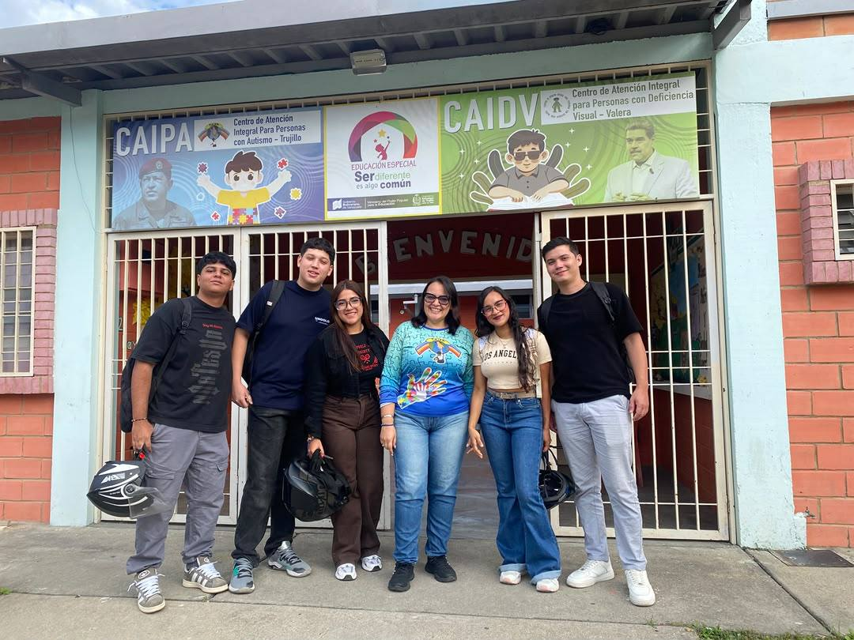
ANEXOS

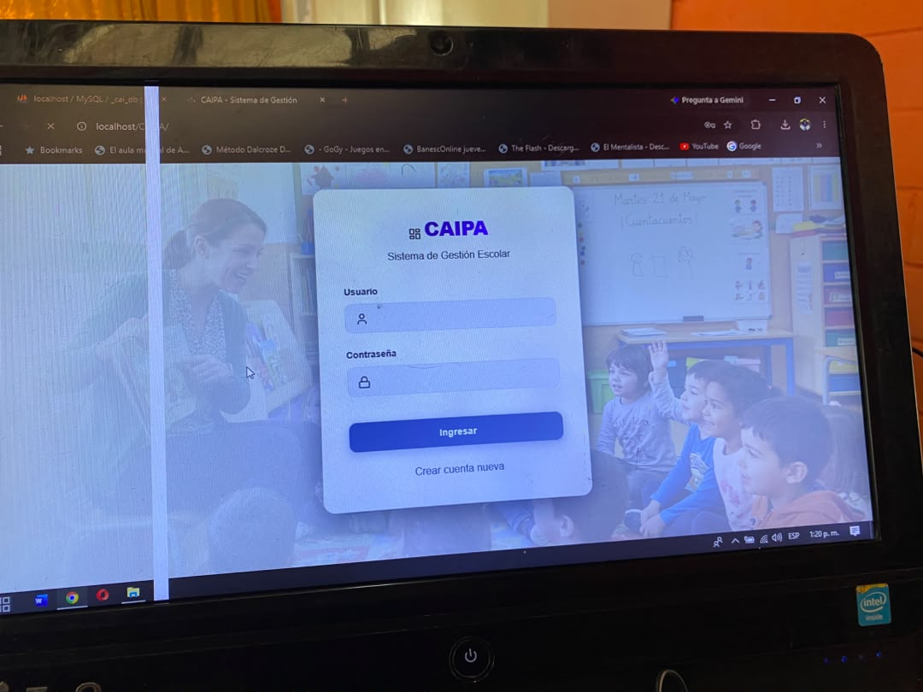

------------------------

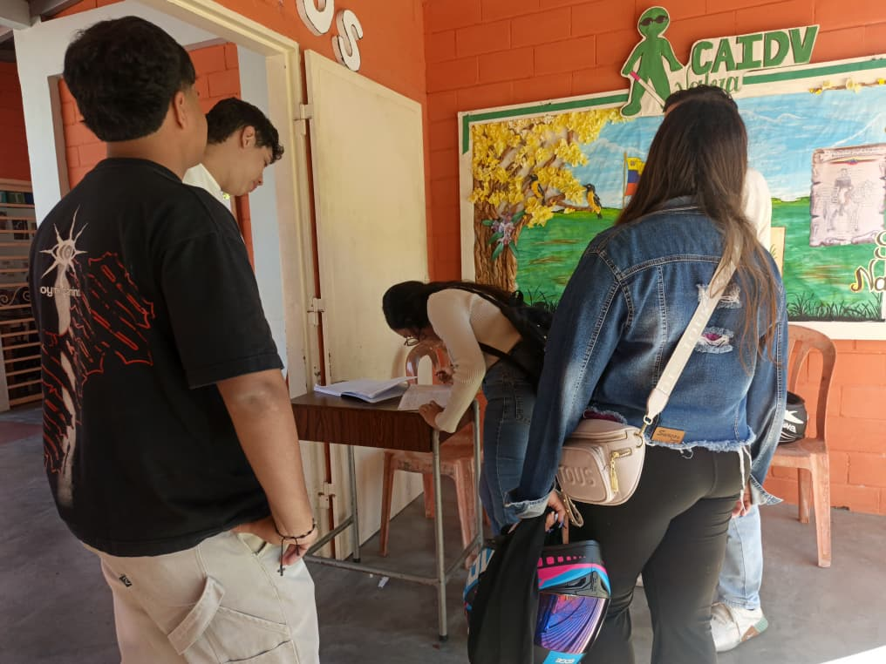
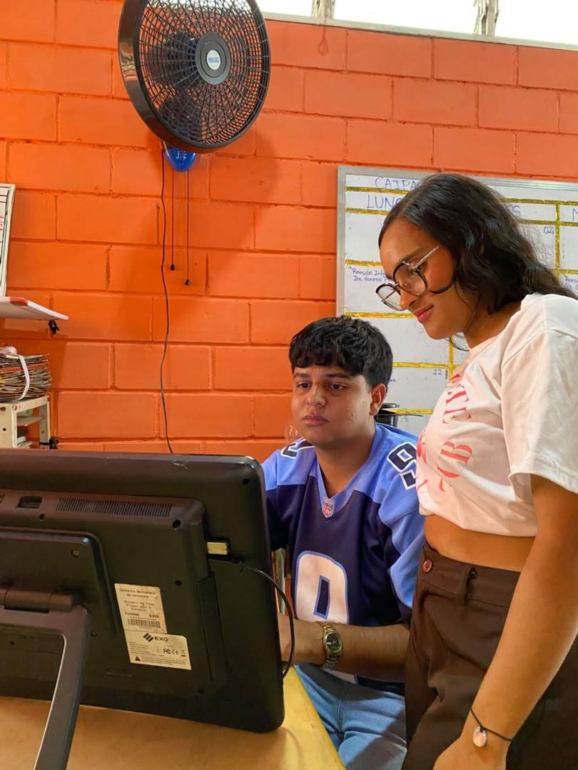

REFERENCIAS BIBLIOGRAFICAS
Clavo Leydi (2022), Árbol de Problemas y Soluciones.
Dittman (2004), Bases de Datos.
Fernández (2006), Sistema de Información.
Hernández (2015), Diagnóstico Situacional, Ediciones COBO.
Rojas (2002), El Marco Referencial Importante en la Investigación.
Martínez (2022), Los Antecedentes de la Investigación.
Taylor (2018), El Organigrama Institucional.
https://luismejias21.wordpress.com/wp-content/uploads/2018/03/metodologia-xp.pdf
https://wampserver.aviatechno.net/
https://notepad-plus-plus.org/
https://www.phpmyadmin.net/

